« Ақмола обылы Целиноград ауданы Тасты ауылының ЖОББМ»КММ-ң 2024-2025 оқу жылыда тәрбие бағыттары бойынша атқарылған іс-шаралар анықтамасы

Қазақстан Республикасы Оқу-ағарту министрлігінің «Біртұтас тәрбие бағдарламасын» іске асыру бойынша 2024-2025 оқу жылына арналған, «Қазақстан Республикасы Оқу-ағарту министрлігі» ММ №194 30.07.2024 жылғы бұйрығы негізінде. Тасты аулың жалпы білім беретін мектебі» КММ КЕШЕНДІ ЖОСПАРЫ негізінде жасалған тәрбиенің жылдық жоспары жасалып, бекітілді. Білім беру ұйымдарында "Біртұтас тәрбие" тәрбие бағдарламасын іске асыру жӛніндегі жұмыс жоспары - Бағдарламаның Мақсаты: рухани-адамгершілік қасиеттерді, азаматтық жауапкершілік пен патриотизмді, парасаттылық пен адалдықты дамыту арқылы қазақстандық мәдениеттің құндылықтары негізінде білім алушының үйлесімді дамыған тұлғасын қалыптастыру. Бағдарламаның Міндеттері: - Рухани-адамгершілік қасиеттерді тәрбиелеу: -Отанға, өз халқына, оның тарихы мен мәдениетіне деген сүйіспеншілікті қалыптастыру; - Қазақстан Республикасының Мемлекеттік рәміздерін құрметтеуге тәрбиелеу; - адалдықты, әділдікті, мейірімділікті, қамқорлықты, мейірімділікті және басқа да адамгершілік қасиеттерді дамыту; - табиғат пен қоршаған ортаға ұқыпты қарауды қалыптастыру. - Азаматтық жауапкершілік пен патриотизмді дамыту: - өз еліне деген мақтаныш сезімін және оның жетістіктерін тәрбиелеу; - отбасы, қоғам және мемлекет алдындағы өз міндеттеріне саналы кӛзқарасты қалыптастыру; - өз құқықтары мен бостандықтарын, сондай-ақ басқа адамдардың құқықтары мен бостандықтарын қорғауға дайындықты дамыту
I. Тәрбиені нормативтік құқықтық қамтамасыз ету Білім туралы Қазақстан Республикасының 2007 жылғы 27 шілдедегі № 319-III Заңы. 1. Неке (ерлі-зайыптылық) және отбасы туралы Қазақстан Республикасының 2011 жылғы 26 желтоқсандағы № 518-IV Кодексі 2. Қазақстан Республикасының мектепке дейінгі, орта, техникалық және кәсіптік білім беруді дамытудың 2023 – 2029 жылдарға арналған тұжырымдамасын бекіту туралы Республика Үкіметінің Қаулысы Қазақстан 2023 жылғы 28 наурыздағы № 249 3. Қазақстан Республикасындағы Бала құқықтары туралы Қазақстан Республикасының 2002 жылғы 8 тамыздағы N 345 Заңы 4. Жоғары оқу орындарын қоспағанда, білім беру ұйымдарындағы "Біртұтас тәрбие" бағдарламасының тұжырымдамалық негіздері" Педагогикалық кеңестерде "Біртұтас тәрбие" бағдарламасын іске асыру мәселесі қарастырылды. Кестеге сай сабақтан тыс қызметтің әртүрлі нысандарын ұйымдастыру үшін әдістемелік материалдарды әзірлеу білім алушылардың рухани-адамгершілік, азаматтықпатриоттық, көркемдік-эстетикалық, еңбек және дене тәрбиесін іске асыруды қамтамасыз етеді. "өнегелі өмір" жобасын іске асыру (болашақ мамандықты таңдау үшін жастардың өмірдің түрлі салаларындағы табысты адамдармен кездесуі үшін коммуникативтік алаң құру). Бағдарламаны іске асыруоқу/білім беру бағдарламаларының мазмұнын зерттейтін, құндылықтарды оқу-тәрбие процесіне интеграциялаудың неғұрлым тиімді тәсілдерін талқылайтын үздіксіз даму және ынтымақтастық мәдениетін құру; * ата-аналармен ынтымақтастықты нығайту және бірлескен іс-шараларды ұйымдастыруға және ӛткізуге тарту (құндылықтарды бірлесіп талқылау, балалардың дамуы мен әл-ауқаты үшін бірлескен шешімдер қабылдау); * басқа білім беру ұйымдарының педагогтерімен, жоғары оқу орындарының профессорлық-оқытушылық құрамымен, ғылыми және қоғамдық ұйымдармен кәсіби даму мәселелері бойынша ынтымақтастық үшін жағдайлар жасау. Білім беру ұйымдарында «Біртұтас тәрбие» бағдарламасын жүзеге асыру бойынша жұмыс жоспары Ұлттың жаңа келбетін қалыптастыратын құндылықтар: ⎫ тәуелсіздік және отаншылдық ⎫ бірлік және ынтымақ ⎫ әділдік және жауапкершілік ⎫ заң және тәртіп ⎫ еңбекқорлық және кәсіби біліктілік жасампаздық және жаңашылдық . Орта білім беру ұйымдарына арналған тәрбие жұмысы жоспарына сай сыныптан тыс іс-шаралар: «Мектепке жол» акциясы, «Жасӛспірімдер арасында құқықбұзушылықтың алдын алу болдырмау мақсатында бірлескен жұмыстар жоспарын жасау (буллитнг), ата-аналарға педагогикалықпсихологиялық қолдау ортадығы, «Жас Ұлан, Жас Қыран» ұйымының, «өзін-өзі басқару ұйымы», ата-аналар комитетінің жұмысы, Сыбайлас жемқорлықтың алдын алу, «Адал ұрпақ», Діни экстремизім, Діни экстремизім, құқықтық кеңес, қамқоршылық кеңес, ҚР рәміздерін насихаттау, қыздар мен ұлдар кеңесінің жұмысы, Сынып жетекшілердің әдістемелік бірлестігінің жұмыстарының жоспары құрылып, жұмыс атқарлыды.Қыркүйектің соңғы жексенбісі – Еңбек күні Қазақстан халқы тілдері күніне арналған жалпы мектептік іс-шара ұйымдастырылып, мектепішілік білім алушыларға арналаған саптық жиында «Тіл ғұмыры-ұлт ғұмыры» атты қазақ тілі мен әдебиеті пәндерінің онкүндігі ашылып, жоспары таныстырылды. «Тілім менің ғасырларға аманат» атты тәрбие сағаттары өтті. Ашық тәрбие сағатары сонымен қатар Абай Құнанбаевтың 180 жылдығына орай іс-шаралар ұйымдастырылды. «Уақытты басқару және өзін-өзі ұйымдастыру» тақырыбында жалпы ата-аналар жиналысы ұйымдастырылды. «Отбасы – тәрбиенің алтын бесігі» челленджі өткізілді. Қыз балалармен мектепішілік қыздар жиналысы өткізілді.Жиналыс барысында қыздар арасында қарым-қатынас, буллинг, кибербуллинг, мектептің ішкі тәртіп ережесі, мектеп формасын сақтау, кешкі бос жүріс, сабақтан кешігу, ұялы телефонды қолдану мәдениеті, қыз балалардың гигиенасы туралы мәсклелер қозғалып, құқықтық тәртіп пен әлеуметтік жауапкершілік туралы кеңестер беріліп, алдын алу, түсіндірме жұмыстары жүгізілді. Мектепішілік саптық жиында «Жол қауіпсіздігі» тақырыбы бойынша жол ережелерін сақтау, велосипед, мопед, самокатпен жүру тәртібі бойынша кеңестер берілді. "Ұстаздар күні" мерекесіне орай мектептің өзін-өзі басқару тобының "Дублер" күніне арналған іс-шарасы ұйымдастырылып,өткізілді. Мақсаты: балалар мен мұғалімдердің бірлескен қызметін ұйымдастыру арқылы мектеп оқушыларының әлеуметтік-құзыретті тұлға болып қалыптасуына ықпал ету. өзін-өзі басқару тобының мүшелері ұстаздарды құттықтап, мерекелік кеш ұйымдастырды. «Әлеуметтік желі дерт пе, әлде қажет пе?» дебат, пікір-талас ойыны ұйымдастырылып, өткізілді. Қатысушы топтар пікір-талас, өзара сұрақ алмасу, көрермендердің сұрақтары және спикерлердің қортындысынан тұрған ойын кезеңдерінде интернет желісінің пайдасы мен зиянына дәлел болатын пікірлер айтып, сөйлеу мәдениеттерін, шыдамдылықтарын, сөз тыңдай білу, сыйластық қарым-қатынас жасай білу ережелерін сақтады. Ойын өте қызықты өтті. Сарапшылар тарапынан ойын соңында тақырыпқа қорытынды жасалып, топтардың өзара пікір-таластарына бағалау жасалынды. Интернеттен болатын қауіптердің алдын алу мақсатында өткізілген іс-шара балаларға ой салып, салауатты ӛмір салтын бірінші орынға қою маңызды екенін дәлелдеді. өзін-өзі басқару ұйымының президентін сайлау жалпыға бірдей, тең және тікелей сайлау құқығы негізінде дауыс беру арқылы өтті. Сайлауға 4 үміткер түсті. Сайлау Қазақстан республикасының әнұранымен ашылды. Сайлау қорытындысы бойынша ең көп дауыс жинаған 10 сынып оқушысы Даниярова Амина өзін-өзі басқару ұйымының президенті болып тағайындалды. «Жас Ұлан» біріңғай балалар мен жасөспірімдер ұйымы қатарына білім алушыларды қабылдауға арналған салтанатты жиыны өтті. Өскелең ұрпақтың бойында патриоттық сезім,білім мен өзін-өзі жетілдіруге деген құштарлық,Отан тарихына, Тәуелсіз Қазақстанның бүгіні мен болашағына деген жауапкершілікті қалыптастыруды мақсат еткен ұйым қатарына мектебімізден 25 білім алушысы қабылданды. Қабылданған оқушылар «Жас Ұлан» қатарына өтудің жауапкершіліктің мол екенін сезіне білді. 25-қазан Республика күні қарсаңында, білім алушылардың өз Отанын сүюге, өз елін, жерін, тарихын қастерлеу мақсатында салтанатты саптық жиын өтті.

19.09.2024 Хаттама № 1

Тақырыбы: «Тәрбие қызметін сапалы жетілдіру» тақырыбында сынып жетекшілер бірлестігінің отырысы өтті

Күн тәртібінде

1.Сынып жетекшілердің жұмыс жоспарлана талдау
2. Балалар тарапына зорлық - зомбылық жасау фактілерін қолға алу және төтенше жағдайларға жауап беру АЛГОРИТМІ
3.Сынып портфолиосының жүргізілу жағдайы. Оқушылардың сыртқы келбеті мен мектеп формасының жағдайы
4.әр түрлі сұрақтар

Тыңдалды: Күн тәртібіндегі

1 мәселе бойынша тәрбие ісі жөніндегі орынбасары Ермуханбетов С.К Акпарова Ә.С сөз алып сынып жетекшілермен «Сынып жетекшілерінің жұмысы және лауазымдық нұсқаулықтары» тақырыбында тоқталды сынып жетекшілер өз ойларымен бөлісті.
2 мәселе Сынып портфолиосының жүргізілу жағдайы. Оқушылардың сыртқы келбеті мен мектеп формасының жағдайы.
3 мәселе бойынша Садық Гани және мектеп психологі Кулжанова Маржан балалар тарапына зорлық - зомбылық жасау фактілерін қолға алу және төтенше жағдайларға жауап беру алгоритмімен таныстырды
Шешім:
1. «Сынып жетекшілерінің жұмысы және лауазымдық нұсқаулықтары орындалсын.
2.осы жылғы оқушыладың сырт келбеті, формасы жылдағыдай жалғасын тапсын.
3балалар тарапына зорлық - зомбылық жасау фактілерін қолға алу және төтенше жағдайларға жауап беру алгоритм бойынша жұмыстар жүргізілсін
Осы аталған сұрақтар бойынша жүргізу жұмыстарын қадағалау директордың тәрбие ісінің орынбасарына жүктелсін:

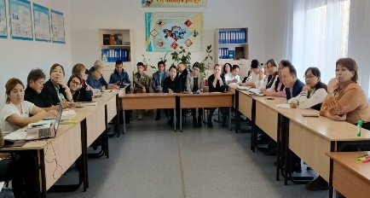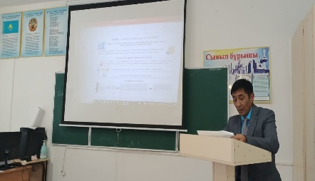
Анықтма
Құқық қорғау органдары қызметкерлерімен кездесу: «Менің құқығым – менің бағдарым» Құқық бұзушылық кодексінің баптарымен таныстыру мақсатында ауыл инспекторы Аукиров Т.Т қатысуымен мектебімізде 7-11 сынып оқушылармен кеңес өтті. Кеңес барысында оқушыларды қылмыстық, азаматтық, әкімшілік құқықбұзушылық құқықтарымен таныстырып, оқушыларға темекінің зияндығы, зорлық-зомбылықтың алдын алу сынды тәрбиелік-құқықтық кеңестер беріліп, оқушылар өз ой-пікірлерімен алмасты.
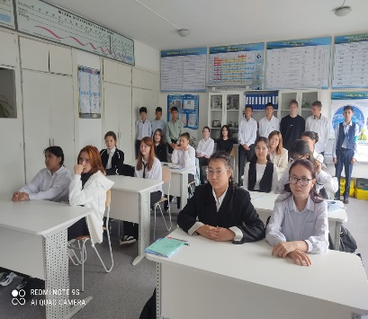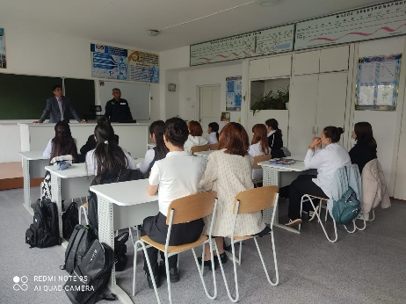
Анықтама
Тақырыбы: Ұлттық ойын-ұлт қазынасы
Өткізілген орыны: Мектептің спортзалы
Мақсаты:- үзіліс кезінде білім алушылардың уақытын тиімді пайдалану;
-ұлттық ойындарды ойнай отырып,өз ұлтына деген сүйіспеншілігін арттырып,салт-дәстүрлерді сақтай білуге ынталандыру;
-жас ұрпақты өздігінен білім деңгейін көтеруге үйретіп өзін-өзі тәрбиелеуге дағдыландыру.Қатысушылар: 5-6 сынып білім алушылары
Жауапты: Директордың тәрбие ісі жөніндегі орынбасары,кезекші сынып Кусайнова Алмажан Аскаровна ,аға тәлімгер
«Біртұтас тәрбие бағдарламасы» негізінде күнделікті атқарылып отыратын “Ұлттық ойын-ұлт қазынасы” іс- шарасы аясында “Арқан тартыс” ойыны өткізілді.
Арқан тартыс" ойыны — ұлттық ойын.
Ойыншылардың мақсаты — тартысқа түскен екі топ бірін-бірі тартып, жердегі орталық сызықтан бұрын сүйретіп өткізіп әкету. Екі топтың қай жағы орталық сызықтан қарсы топты бұрын сүйреп өткізіп әкетсе, сол жағы ұтқан болады, жеңген жағы бәйгесін алады.
Ойын қимыл бірлігін қалыптастырып, коллективтік іс-әрекетке тәрбиелейді.
Іс- шара кезінде мектебіміздің 5-6 сынып білім алушылары белсенді атсалысты.
Жұма күні жиын ұйымдастырылып жеңіске жеткен 6 “А” сынып білім алушылары тәтті сыйлықтар мен марапатқа ие болды.
Ақпарат әлеуметтік желілерге жүктелді.

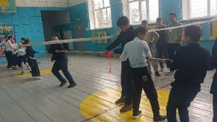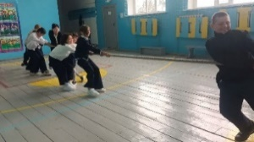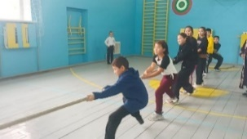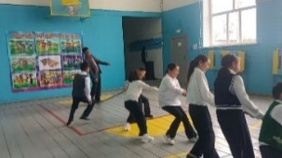

2024-2025 оқу жылы бойынша «Біртұтас тәрбие бағдарламасын» іске асыру бойынша Мемлекеттік құзырлы органдармен бірлескен құжаттардың басшылыққа алынуы»
бақылау нәтижесі туралы
АНЫҚТАМА

Бақылау тақырыбы: «Біртұтас тәрбие бағдарламасын» іске асыру бойынша Мемлекеттік құзырлы органдармен бірлескен құжаттардың басшылыққа алынуы
Бақылау мақсаты: Құжаттардың бірыңғай талаптарға сәйкестігін назарда ұстау

Бақылау объектісі: Тәрбие жұмысының 6 құндылыққа негізделген жоспары
Бақылау субъектісі: анықтама
Бақылау нысаны: жоспар
Бақылау әдістері: Құжаттамаларды зерделеу
Жауаптылар: ДТІЖО
Орындау мерзімі: қыркүйек айы

Қорытындысы: 2024-2025 оқу жылы бойынша Қазақстан Республикасының Президенті Қ. Тоқаев 2024 жылы Ұлттық құрылтайдың «Адал адам – Адал еңбек – Адал табыс» атты үшінші отырысында елімізді дамытуға қатысты маңызды бастамалар көтерді. Еліміздің болашақтағы негізгі сұлбасын «Әділетті Қазақстан – Адал азамат – Озық ойлы ұлт» деген үштаған ұғым арқылы сипаттады. Үштаған – бір-бірінен бастау алатын және өзара тығыз байланысты ұғымдар, ел ішінде заң мен тәртіпті қатаң сақтауды қамтамасыз етуді саясатымыздың тұғырлы қағидатына айналдыратын мықты демократиялық институттары мен дамыған құқықтық жүйесі бар әділетті мемлекетті құрудың шарты және еліміздің жаңғыруы мен әрі қарай дамуының стратегиялық бағдарын айқындайды. Бұл баршаға және әрбір адамға бірдей мүмкіндік беретін қоғамды қалыптастыратын адал азаматтар табанды еңбегімен еліміздің дамуына өз үлес қосқанда ғана мүмкін болады.
Озық дамыған мемлекет құру үшін азаматтарымыз жаңаша ойлай білуге және жасампаздыққа ұмтылуы қажет. Осыған орай жастарды тәрбиелеу «Адал азамат» идеясымен үндеседі. Бұл балалар мен жастардың бойында әділдік пен жауапкершілік, еңбекқорлық пен кәсіби біліктілік, жасампаздық пен жаңашылдық құндылықтарын дарыту арқылы адал еңбек пен қоғам игілігін алдыңғы орынға қоятын, адал, әділетті азаматтарды тәрбиелеуге бағыт береді.
Ал, «Әділетті Қазақстан» идеясы әрбір азаматқа өзін-өзі жүзеге асыруға және табысқа жетуге бірдей мүмкіндік беретін қоғам құру мақсатын көздейді. Бұл мақсатқа жету үшін балалар мен жастардың бойында тәуелсіздік пен отаншылдық, бірлік пен ынтымақ, заң мен тәртіп құндылықтарын дамытуды қажет етеді.
«Озық ойлы ұлт» идеясы балалар мен жастардың бойында білімге құштарлық, шығармашылық және инновациялық ойлау, кәсіби даму, бірлік пен ынтымақ құндылықтарын дамыту арқылы өзгерістерге бейімделіп, инновациялық технологияларды ұтымды қолданатын ұлтты қалыптастыруға бағытталады. Мемлекет басшысы Қ. Тоқаев озық дамыған мемлекет құру өскелең ұрпаққа тікелей байланысты екендігіне тоқталып, оларды тәрбиелеуге ерекше назар аудару міндетін қойды. Ұлттың жаңа келбетін қалыптастыратын:
тәуелсіздік және отаншылдық
бірлік және ынтымақ
әділдік және жауапкершілік
заң және тәртіп
еңбекқорлық және кәсіби біліктілік
жасампаздық және жаңашылдық құндылықтарын саралап, бала тәрбиесіндегі басты бағдар ретінде айқындады.

Ұлт болашағы балалар мен жастардың бойына қандай құндылықтар сіңіретініне байланысты, сол себепті өскелең ұрпақты тәрбиелеу – мемлекеттің маңызды міндеттерінің бірі.

Сондықтан «Біртұтас тәрбие» бағдарламасы елімізді жаңартатын «Қағидамыз – әділдік, тірегіміз – жауапкершілік, мақсатымыз – өрлеу» ұстанымына негізделеді.
Білім алушылардың бойында құндылықтарды дамыту білім беру ұйымдарының оқу-тәрбие процесі жағдайында жүйелі ұйымдастырылады. Бұл міндетті іске асыру білім беру мазмұны, сынып сағаттары мен сыныптан тыс іс-шаралары арқылы жүзеге асырылады.
Ай сайын өткізілетін тұрақты іс-шаралар білім алушылардың біртұтас тұлғасын қалыптастыруға бағытталуы тиіс:
Қыркүйек – еңбекқорлық және кәсіби біліктілік айы;
Қазан айы – тәуелсіздік және отаншылдық айы;
Қараша айы – әділдік және жауапкершілік айы;
Желтоқсан – бірлік және ынтымақ айы;
Қаңтар – заң және тәртіп айы;
Ақпан – жасампаздық және жаңашылдық айы;
Наурыз – тәуелсіздік және отаншылдық айы;
Сәуір – еңбекқорлық және кәсіби біліктілік айы;
Мамыр – бірлік және ынтымақ айы.
Құндылықтарды қалыптастырудағы жүйелі және кешенді жұмыс оқу-тәрбие процесінде күн сайын және апта сайын іске асырылатын іс-шараларды қамтиды:
күнделікті:
«Ұлттық ойын – ұлт қазынасы» – үзіліс кезінде білім алушылардың бос уақытын ойын түрінде ұйымдастыру – асық, тоғызқұмалақ, бес тас және т.б.
«Өнегелі 15 минут» – ата-аналардың баласымен мінез-құлық және адамгершілік туралы күнделікті 15 минут жеке әңгімелесуі.
«Үнемді тұтыну» – жадынамалар, нұсқаулықтар мен парақшалар арқылы суды, тамақты, энергияны және табиғи ресурстарды үнемді тұтынуды және іс-әрекет барысында табиғи ресурстарға (су, энергия және т.б.) ұқыпты қарауды қалыптастыру.
«Күй күмбірі» – қоңыраудың орнына күйді пайдалану, сондай-ақ үлкен үзіліс кезінде арнайы күй тыңдату.
апта сайын:
«Менің Қазақстаным» – оқу аптасының басында бірінші сабақта білім алушылар Қазақстан Республикасының Әнұранын орындайды.
Аптаның дәйексөздері – бүкіл ұйымның сабақта және сабақтан тыс іс-әрекетінің лейтмотиві ретінде қызмет ететін мақал-мәтелдер, нақыл сөздер, халық даналығы, ұлы тұлғалардың ұлағатты сөздері. Аптаның дәйексөздері ақпараттық стендтерде, Led-экрандарда, тақталарда және т.б. орналастырылады.
«Қауіпсіздік сабағы» – жол қозғалысы ережелерін, өмір қауіпсіздігі негіздерін зерделеу, білім алушылардың жеке қауіпсіздігін, қауіпсіз мінез-құлқын және т.б. сақтауы туралы сынып сағаты шеңберінде 10 минут ақпарат беру, әңгіме өткізу.
Апта сайын сынып сағаттарын өткізу шеңберінде білім алушылардың қауіпсіз мінез-құлық мәдениетін және салауатты өмір салтын қалыптастыру бойынша жүйелі жұмыс іске асырылады. Сынып сағаттарының мазмұнына келесі алдын алу шаралары біріктіріледі:
Цифрлық әлемде қауіпсіз қадам;
Буллингтен қорған!
Ойынға салауатты көзқарас;
Өмірге салауатты қадам;
Қоғамдық мүлікті қорға!
Қауіпсіз қоғам.
«Цифрлық әлемде қауіпсіз қадам» алдын алу шарасы сынып сағаттарында ақпараттық қауіпсіздік, кибермәдениет, кибергигиена, медиа сауаттылықты дамыту тиісті мүдделі мемлекеттік орган мамандарымен бірлесіп пікірталастар, кездесулер өткізу ұсынылады.
Қорытынды ұсыныс:
• Бақылау нәтижелерін негізге ала отырып, тәрбие бағдарламасын жетілдіру.
• Құжаттардың уақытылы және сапалы толтырылуын қамтамасыз ету.
• Тәрбие жұмысына қатысушылардың жауапкершілігін арттыру.

анықтама

Тақырыбы: "Күй күмбірі”
Күні: 16.10.2024 жылы
Өткізілген орыны: мектеп фойесі
Мақсаты:
- білім алушылардың рухани-адамгершілік мәдениетін, эстетикалық, патриоттық сезімдерін тәрбиелеу, елдің мәдени мұрасын сақтау, балалардың домбырада орындау өнерін насихаттау.
Қатысушылар: 5-8 сынып білім алушылары
Жауапты: Директордың тәрбие ісі жөніндегі орынбасары,аға тәлімгер,музыка жетекшісі.
«Біртұтас тәрбие бағдарламасы» негізінде 18 қазан күні күнделікті атқарылып отыратын
"Күй күмбірі” іс- шарасы аясында “Домбыра-қазақтың асыл қазынасы”атты түсіндірмелі жиын өткізілді.

Қазақ халқында күй байлығы өте мол. Әр дәуірде туған дарынды
күйшілер сол халық мұраларын үйреніп, иеленіп қалумен қатар оны әрі қарай дамытып, өз жандарынан күйлер шығарып, байытып отырған .Күй -композитордың ішкі жан сырының айнасы десең, оның күй деген атының өзінде үлкен қуат, шабыт, қүдіреті жатады. Қазақ халқы күйшіні ерекше қадірлеп, домбырашыны, бармағынан бал тамған адамның жорғысы деп олардың аттарың ерекше құрметпен
атаған. Осы аптада оқушыларға түсіндірмелі жиын өткізіліп, домбыра үйірмесіне қатысып жүрген оқушылар халық күйі “Би” күйін орындап берді.Әр бір қазақ баласының көзінен домбыраға деген махаббатын көруге болады. Қазақ пен домбыра – егіз ұғым. Күмбірлеген домбыраның үні батыр-ларымызға рух, ақындарымызға шабыт берген. Баршамызға ор-тақ құндылық – домбыраны жан-жақ-ты насихаттап, жас ұрпақтың санасына сіңіру өте маңызды. Домбыра – қай-таланбас асыл дүние.

https://www.instagram.com/reel/DBdrDV6PsCg/?igsh=eGhsZ3AxZWpiYXFk
https://www.instagram.com/reel/DBrpO-uNYn_/?igsh=M25tZnVwbzRvbTEz
https://www.instagram.com/reel/DBj86ziNKJ6/?igsh=dWl3c2Zvc3ZndDk https://www.instagram.com/p/DB_RdFrNCwy/?igsh=MWJrZ2U4b2FudTI2dw==
https://www.instagram.com/p/DCCXIfptkAl/?igsh=dDMxd294Mmg4MnBm
https://www.instagram.com/reel/DCoB4u3I6q0/?igsh=MXhkOXdkcGk3d2c3NA==
https://www.instagram.com/p/DC10CbLTnWj/?igsh=aGxjaW00bjIwOHRs
https://www.instagram.com/p/DC8gn4nIsMs/?igsh=MWpveHB2dHdlcDNzeQ==
https://www.instagram.com/p/DC8g_6wodRT/?igsh=dmpqOGdhdjFkZnE4
https://www.instagram.com/p/DC8hT45I_Bl/?igsh=MndpYzdwcjhyZHBw
https://www.instagram.com/p/DH43eHEzAp9/?igsh=MTRjNzR2azZnZW8weg==
Мектебізде 1 желтоқсан – Бүкіләлемдік ЖИТС-ке қарсы күрес күніне арналған іс-шаралар ұйымдастылып 2024 жылғы 29 қараша – 1 желтоқсан аралығы сынып сағаттар,дөңгелек үтел,медбике мен кесдесу,сыныптан тыс іс-шаралар аталып өтілді. Іс-шаралар жоғары деңгейде ұйымдастырылып, оқушылар мен қызметкерлердің белсенді қатысуымен өтті. Қатысушылар АИТВ/ЖИТС туралы маңызды ақпарат алып, өз білім деңгейін арттырды. Бұл күн – жастардың өз денсаулығына жауапкершілікпен қарауына ықпал етті.
Мақсаты:
Жастар арасында АИТВ/ЖИТС инфекциясының алдын алу, оның таралу жолдары мен сақтану шаралары туралы ақпарат беру, салауатты өмір салтын насихаттау және әлеуметтік жауапкершілік сезімін қалыптастыру.
https://www.instagram.com/p/DDPmi6IiU6b/?igsh=MTBkZ3ZqcGYwbXFkbw==

https://www.instagram.com/p/DDL2wW3I2t2/?igsh=cHlnZjRjd3Vocmgx
https://www.instagram.com/reel/DDbRRuXCk6X/?igsh=MTdxZWdxcml2ZGpwaQ==
Сонымен қатар мектебізде тәуелсізідк Ұланымыз атты меркелік іс-шара ұйымдастырлып өз денгейінде өтіліді.Мерекелік іс-шара салтанатты түрде ашылып, Қазақстан Республикасының Мемлекеттік Әнұраны орындалды. Іс-шара барысында мектеп (немесе ұйым) оқушылары, ұстаздары және шақырылған қонақтар патриоттық әндер шырқап, ұлттық би билеп, көркемсөз оқыды. Сонымен қатар, көрермендерге еліміздің жетістіктері мен Тәуелсіздік жолындағы тарихи оқиғалар туралы қысқаша ақпарат берілді.Сахна ұлттық нақышта безендіріліп, "Тәуелсіздік күні құтты болсын!" деген жазу ілінді. Концерт жоғары деңгейде ұйымдастырылып, көрермендердің көңілінен шықты.
Іс-шара оқушылар мен көрермендердің бойында отансүйгіштік рухты көтеріп, Тәуелсіз Қазақстанның жетістіктеріне мақтаныш сезімін оятты. Мерекелік концерт ұйымшылдықпен, көтеріңкі көңіл-күймен өтті https://www.instagram.com/reel/DDoc4f7i7dT/?igsh=MWhyM3Bic252bDN1Ng==
https://www.instagram.com/p/DDoYgiBirPc/?igsh=MTJsc29pcXFhMG5naQ==

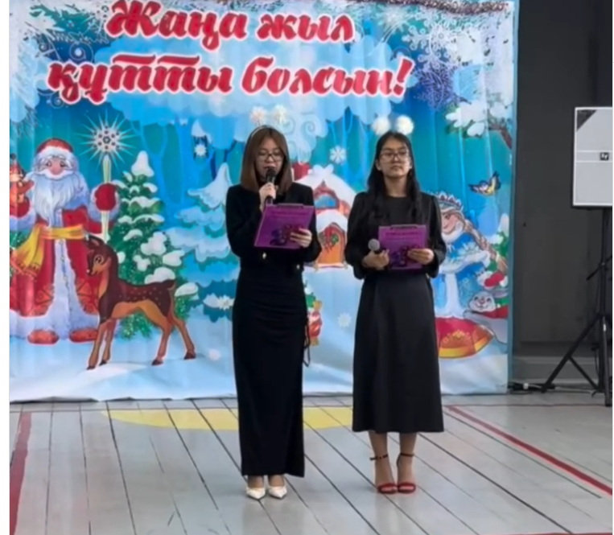
Тасты ауылының ЖОББМ"КММ Анықтама
Тасты орта мектебінде 2024-2025 оқу жылында 28 желтоқсан күні Тасты орта мектебінде 1-4 сыныптар арасында «Төрлет Жаңа жыл» атты мерекелік іс-шарасы болып өтті. Кішкентай бүлдіршіндерімізді мектеп директоры Османова Р.Яжаңа жылдарымен құттықтады. Іс-шара жоғары деңгейде өтіліп, ата-аналар белсенді қатысты. Балалар жаңа жылда түрлі ертегі кейіпкерлерімен жүздесіп, ән шырқап, би биледі. Балаларымыздың қуанышқа бөленулеріне өз үлестерін тигізіп, демеушілік жасаған Тасты ауылының жеке шаруа қожалығының директоры Алия Қуанышпекқызына алғысымызды білдіреміз. 29 желтоқсан күні Тасты орта мектебінде 5-7 сыныптар оқушылары арасында Жаңа жылдық ертеңгілік болып өтті. Жаңа жылдық ертеңгілікте мектеп директоры Османова Р.Я құттықтау сөз сөйлеп, оқушыларды жаңа жылдарымен құттықтады. Жаңа жылдық ертеңгілікте Мыстан кемпір, Сиқыршы және Ханзада мен Ханшайым кейіпкерлері балалармен бірге көңіл көтерді.Балалар ертегі кейіпкерілерімен бірге ертегілер еліне саяхат жасады.. Жаңа жыл жоғары деңгейде өтіліп, әр сынып өз өнерлерін көрсетті. Шара соңында балаларға түрлі ойыншықтар мен жаңа жылдық сыйлықтар үлестірілді. 29 желтоқсан күні Тасты орта мектебінде 8-11 сынып оқушылары арасында «Берекелі Жаңа жыл» атты жаңа жылдық кеш болып өтті.Кеште оқушылар өз өнерлерін көрсетіп,жыр-шашуларын тарту етті. Кеш соңында жаңа жылдық ұтыс ойнатылып,балалар түрлі сыйлықтар иеленді.
https://www.instagram.com/reel/DFGfehoIIHG/?igsh=MWFkaHk2eG5leWl0Mw==

Тасты ауылының ЖОББМ"КММ анықтама
16.01.2025 жыл
Қоғамда оқушылардың арасында орын алған құқық бұзушылықтардың алдын алу мақсатында “Тасты ауылының ЖОББМ “КММ-де қаңтар айының жоспарына сәйкес Целиноград АІІБ АІІБ ювеналды полиция тобының инспекторы полиция аға лейтенанты Кашкенов Мұхтар Жүсіпұлы және Тасты ауылының учаскелік полиция инспекторы Аукиров Талғат Тулегеновичпен күн тәртібіндегі сұрақтар бойынша сөз басталды.Онда бейне жазбалар көрсетілді. Әңгіме барысында Целиноград АІІБ АІІБ ювеналды полиция тобының инспекторы полиция аға лейтенанты Кашкенов Мұхтар Жүсіпұлы келесі мәселерді қарастырды жол ережесі, түнгі уақытта кәмлеттік жасқа толмағандар заңды өкілдерінің қарауынсыз жүруге болмайтындығы жайлы сөз қозғады.
Учаскелік полиция өкілі заңдарға тоқталып қана қоймай құқықбұзушылықтардың салдарына тоқталып кетті.Оқушыларға сұрақтар қойылып,кері байланыс жасалды.Сонымен қатар қаңтар айыныа құрылған жоспар бойныша ісөшаралар өз денгейінде өтілді«Мамандықтар марафоны» байқауы 7-10 сынып оқушылары арасында өткізілді. Байқаудың негізгі мақсаты – оқушылардың мамандықтар туралы түсінігін кеңейту, мамандық таңдауда жауапкершілікті сезінуге шақыру, шығармашылық және командалық дағдыларын дамыту.«Мамандық таңдау - жауапты қадам» тақырыбында 7 «а» сынып оқушылары «Сәулетші» мамандығын,7 «б» сынып оқушылары «Дәрігер» мамандығын, 9 «а» сынып оқушылары «Аудармашы» мамандығын, 9 «б» сынып оқушылары «Аспазшы»мамандығын, 10 «а» сынып оқушылары «Медецина саласы» туралы презентацияны қорғап, өздерінің болашақ мамандықтары туралы баяндап, мамандық таңдау жолында кездесетін қиындықтар мен оларды шешу жолдарын атап өтті.«Бір сәтте - бүкіл мамандық ғұмыры» тақырыбында қатысушылар әртүрлі мамандықтарды сахнада көрініс немесе тренинг арқылы көрсетті, бұл арқылы олар мамандықтардың түрлі аспектілерін қызықты әрі танымды түрде жеткізді. Байқау қорытындысы бойынша жеңімпаздар арнайы мадақтамамен және тәтті сыйлықтармен марапатталды. Барлық қатысушылар өздерінің шығармашылық қадамдары мен бейімділіктерін көрсете отырып, болашақ мамандыққа деген қызығушылықтарын арттырды. Қаржылық қауіпсіздік – сандық әлемде қаржылық деректеріміз бен жеке ақпаратымыздың қорғалуы мен қауіпсіздігін қамтамасыз ету маңызды. Бұл сынып сағатының мақсаты – интернет пен әлеуметтік медианы пайдалануда жауапкершілік танытып, қауіпсіздік ережелерін сақтау, сондай-ақ сандық қауіптерден сақтану үшін ақпараттың дұрыстығын бағалау дағдыларын дамыту. Қаржылық қауіпсіздік бізге сандық әлемде жеке деректерімізді қорғап, алаяқтықтан сақтануға көмектеседі. Мен және менің сыныбым” спорттық сайыс
Болашаққа бала шақтан бағдар беріп, салауатты өмір салтын ұстанатын, саналы да сау ұрпақ тәрбиелеу басты мақсат.
Осыған орай мектебімізде 3-4 сыныптар арасында «Мен және менің сыныбым» тақырыбында спорттық сайыс ұйымдастырылды.
Бұл сайыста оқушылар мен мұғалімнің «Шынықсаң шымыр боласың» дегендей, сұлу да сымбатты, күшті де мықты болу үшін спортты өмірлік серік етуді, мұғалім мен оқушылардың арасындағы байланысты нығайтуды көздеген сайыс түріндегі спорттық ойындарды орындата отырып, спортқа деген көзқарасты жақсартып, қызығушылықты арттыру болып табылады.
Аталған сайыс 5 балдық жүйемен бағаланған «Таныстыру», « Кедергілер арасымен доп алып жүру »,
«Допты жоғарыдан беру», « Доппен секіру », «Егін егу, егін жинау», «Нысананы көздеу», «Қаппен секіру», «Қасыққа допты салып,құлатпай жүгіру», «Сыныпты жинау» деп аталатын 9 кезеңнен тұрды. Әр кезеңнен өткен сайын оқушылардың жүздеріндегі қуанышты, рухты, бір-біріне деген сыйластық және сыныптың ұйымшылдығын көрдік. Жеңіске жеткен сыныптарға тәтті сыйлықтар беріліп, мадақтама қағаздарымен марапатталды.
«Ең жылдам,ең епті сынып» номинациясы бойынша 4 «а» сынып 151 ұпаймен,
«Ең тату сынып» номинациясы бойынша 4 «б» сынып 131 ұпаймен,
«Ең жігерлі сынып» номинациясы бойынша 3 «б» сынып 125 ұпаймен,
«Ең ұйымшыл сынып» номинациясы бойынша 3 «а» сынып 121 ұпаймен жеңіп алды. Құттықтаймыз!
https://www.instagram.com/p/DE5J-vOIRh9/?igsh=MTBienA5aHl0aWdmdQ==
https://www.instagram.com/p/DFvVKOVoa-_/?igsh=bzZpN2hqYjViMWNq
https://www.instagram.com/p/DFvcxFQIzYQ/?igsh=c2NmcWVuaWk1aXFu
https://www.instagram.com/p/DF4ZksOo8JV/?igsh=MW1tYjZkejF0emY3eg==

Біртұтас тәрбие бағдарламасы негізінде "Қамқор" жобасы аясында "Қоғамға қызмет ету" волонтерлық қызметі «Қамқоршылар» ерікті мектеп клубтарының білім алушылары Тасты ауылының тұрғыны, жалғызбасты ана Гофшмидт Е.И үйіне барып, қар тазалау жұмыстарына көмектесті.
Мектебімізде өткен «Бала дауысы-2025» байқауы 1-7 сынып оқушылары арасында ұйымдастырылды. Бұл байқаудың басты мақсаты – жас дарындарды анықтап, олардың өнерін қолдау, сондай-ақ патриоттық әндер мен шығармашыл жастарды насихаттау. Байқау барысында қатысушылар жас ерекшеліктеріне сәйкес түрлі патриоттық әндерді орындап, өздерінің ән айту шеберліктерін көрсетті.

Терроризм мен экстремизмнің алдын алу субъектілері ҰҚК жергілікті департаменттерінің үйлестіруімен қарсы насихаттық бейнероликтер
Анықтама
Тасты ауылының ЖООББМ де 2025 жылдың 20 ақпанында экстремизм мен терроризмнің алдын алу мақсатында оқушылармен түсіндірме жүргізілді. Түсіндірме жұмыстары 5-11 сынып оқушыларымен өткізілді, оның барысында оқушыларға осы тақырып бойынша заңнамалық актілер, экстремизм мен терроризмнің зардаптары, олардан қорғану жолдары, сондай-ақ қоғам мен мемлекет үшін олардың қауіп-қатерлері туралы маңызды ақпараттар берілді. Оқушылар бейнеролик көріп, өз ойларымен бөлісті. Бейнематериалдардың мақсаты - терроризм актісінің қауіпі туындаған жағдайда әрекет ету ережелерін көрсету, радикалды идеологияның зардабын және Қазақстан Республикасының заңнамасына сәйкес жауапкершілікке тартылатынын түсіндіру.
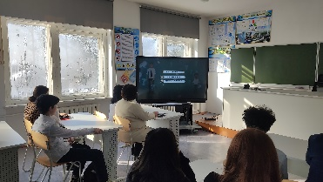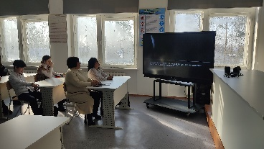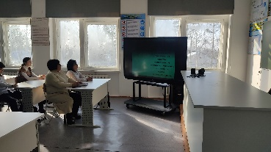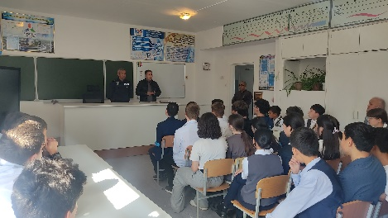
2024-2025 оқу жылы бойынша «Біртұтас тәрбие бағдарламасын іске асыру» негізінде «Ақпан» айы бойынша
АНЫҚТАМА
"Біртұтас тәрбие" бағдарламасы аясында ұйымдастырылған іс-шара туралы
Біртұтас тәрбие бағдарламасын іске асыру бойынша ақпан айы- Цифрлық әлемде қауіпсіз қадам (10 минут) Бұл сабақта оқушыларға цифрлық әлемде қауіпсіздік шаралары, интернеттегі қауіптер мен олардан қалай қорғану керектігі түсіндірілді. Сабақта оқушыларға жеке деректердің қауіпсіздігі, онлайн алаяқтық және балаларға арналған интернет құралдарын қолданудың қауіпсіздігі туралы ақпарат берілді. «Жасампаздық пен жаңашылдық» құндылығына сәйкес «Жемқорлықсыз қоғамға қадам» сынып сағаты (10 кл) Сынып сағаты барысында жемқорлықтың қоғамға тигізетін зардаптары мен жемқорлықпен күресудің маңыздығы жайлы сөз болды. Оқушыларға адалдық, жауапкершілік және қоғамдағы әділдікті сақтаудың маңыздылығы туралы түсініктер берілді. «Осы заманғы жастар түсінігіндегі құндылықтар» «Ұшқыр ой алаңы» жобасы (8 кл) Сабақ жастардың қазіргі заманғы құндылықтары туралы ойлану, өз көзқарастарын білдіру және қоғамдағы маңызды мәселелерді талқылауға арналды. Оқушыларға әр түрлі құндылықтар мен олардың жастардың өміріндегі рөлі жайлы мағлұмат берілді.«Буллинг және оның салдары» (8 кл) Бұл сабақта буллинг (зорлық-зомбылық) мәселесіне ерекше назар аударылды. Оқушыларға буллингтің қандай түрлері бар екені, оның салдары мен алдын алу жолдары туралы ақпарат берілді. «Шын жүректен кітап сыйла!» челленджіКітапханамен серіктестік жүргізіліп, оқушылар өзара кітап алмасып, кітап оқудың маңыздылығын талқылады. Бұл шара арқылы оқушылардың кітапқа деген қызығушылығын арттыруға, сонымен қатар, ұжымдық жауапкершілікті қалыптастыруға бағытталған.«Балалар кітапханасы» жобасыОқушылар балалар кітапханасының рөлі мен маңыздылығы туралы білді. Бұл жоба оқушыларды кітап оқуға ынталандыру, кітапханаларға деген қызығушылықтарын ояту мақсатында ұйымдастырылды. Қауіпсіз қоғамБұл сабақ қоғамдағы қауіпсіздік мәселелерін және азаматтардың құқықтарын қорғау, қауіпсіз өмір сүру жолдарын талқылауға арналды. Оқушыларға құқық бұзушылықтың алдын алу шаралары мен қауіпсіз қоғамды қалыптастырудағы рөлдері туралы түсінік берілді.«. «Есірткі туралы не білеміз?» сынып сағаты (9 кл) Сабақ есірткі қолданудың зияндылығы мен есірткіге қарсы күрес мәселелерін қозғады. Оқушыларға есірткілердің адам ағзасына тигізетін зияны мен есірткі қолданудың әлеуметтік және жеке зардаптары туралы түсіндірілді. «Жол тәртібін білу - бәріне міндет» тақырыбында өткен сайысымызға аудандық полиция бөлімінен полиция инспекторлары Кашкенов М.Ж қатысып, сайысқа белсене араласты. Олар қатысушылардың білімдерін жоғары бағалап, әрқайсысын марапаттап, тәтті сыйлықтар табыстады. Бұл сайыс барлық қатысушыларға жол тәртібін білу мен сақтаудың маңыздылығын тағы да есіне салды. Полиция инспекторларына және барлық қатысушыларға үлкен рахмет!Кеңес әскерінің ауған жерінен шығарылғанына 35 жыл толуына орай іс-шаралар ұйымдастыру: Бұл іс-шара барысында Кеңес әскерінің Ауғанстаннан шығарылғанына 35 жыл толуына орай мектепте арнайы кездесу, дөңгелек үстелдер, лекциялар ұйымдастырылды. Әскери тарих пен Ауған соғысы туралы баяндап, жастарға еліміздің әскери тарихы туралы маңызды ақпараттар берілді. Оқушылар мен ұстаздар әскери тақырыптағы кітаптар мен фильмдермен танысты, сонымен қатар, соғыс ардагерлерімен сұхбат жүргізу үшін арнайы кездесу ұйымдастырылды.Баланы өзінің және басқа адамдардың сезімін түсінуге үйрету (1-4 сынып): Осы сабақ барысында балалардың эмоциялық интеллектісін дамытуға бағытталған әрекеттер жүргізілді. Оқушылар өздерінің және басқалардың сезімдерін дұрыс түсінуге үйретілді, олар әңгімелесу, ойындар мен рөлдік жаттығулар арқылы өз эмоцияларын дұрыс білдіруге үйренді.Бүлдіретін сыртқы әсерлерге балалардың қарсы тұруы (5-9 сынып): Бұл сабақта балалардың сыртқы ортадан, әсіресе, теріс әсерлерден қалай қорғану керек екені туралы сөз болды. Қатысушылар өз құқықтарын қорғау, өздерінің жеке шекараларын сақтау, сондай-ақ психологиялық қиындықтарды жеңу жолдары туралы пікір алмасты. Ата-аналардың эмоциялық күйреуі: оны қалай болдырмауға және жеңуге болады? (10-11 сынып): Ата-аналардың стресстік жағдайларды қалай жеңетінін және эмоционалдық күйреудің алдын алу жолдарын талқылау жүргізілді. Оқушылар мен ата-аналар үшін арнайы тренингтер ұйымдастырылып, эмоциямен жұмыс істеу әдістері ұсынылды. Сонымен қатар, эмоционалдық күйзеліс кезінде баланың да жақсы әсер алуына мүмкіндік жасалды.«Ата-аналарды педагогикалық қолдау» жобасы: Бұл жоба ата-аналарға балаларының тәрбиесіне қатысты кәсіби қолдау көрсету мақсатында жүзеге асырылды. Психологтар мен педагогтар ата-аналармен кездесіп, олардың балаларды дұрыс тәрбиелеу, оқу мен дамуды қолдау жолдарын ұсынды Оқушылардың қауіпсіздік мәдениетін арттыру үшін практикалық кеңестер мен мысалдар көрсетілді. «Дін және мәдениет» (11 сынып): Бұл сабақ барысында дін мен мәдениеттің арасындағы байланысты түсіндіру үшін әлемдік діндердің және олардың мәдениеттеріне қатысты лекциялар мен талқылаулар өткізілді. Оқушыларға діни сенімдер мен мәдени айырмашылықтар туралы ақпарат берілді.Қауіпсіздік сабағы (10 минут): Бұл қысқа, бірақ маңызды сабақ оқушыларға өздерін және айналадағыларды қауіпсіз жағдайда ұстау туралы қарапайым ережелерді үйретті. Сабақ барысында күнделікті өмірде кездесетін қауіптер мен оларға қалай жауап беру керектігі туралы айтылды.Жасөспірімдер арасындағы келеңсіз оқиғалардың алдын алу: Жасөспірімдер арасындағы келеңсіз оқиғаларды болдырмау үшін арнайы тренингтер мен кездесулер ұйымдастырылды. Оқушыларға агрессиямен күресу, проблемаларды шешудің бейбіт жолдарын табу әдістері көрсетілді.Есірткі туралы не білеміз? (9 сынып): Бұл сабақта есірткі мен оның зияны туралы әңгіме болды. Оқушыларға есірткімен байланысты қауіпті жағдайлар, денсаулыққа келтіретін зияны мен оны қолданбаудың маңызы туралы ақпарат берілді. «Нашақорлыққа жол жоқ» (1-11 сыныптар): Мектеп бойынша түрлі сыныптарда есірткіге қарсы тәрбие сағаттары өткізілді. Бұл іс-шарада оқушыларға нашақорлықтың зиянды әсері, есірткіге тәуелділіктің алдын алу жолдары туралы дәрістер берілді. Біртұтас тәрбие бағдарламасы негізінде "Қамқор" жобасы аясында "Қоғамға қызмет ету" волонтерлық қызметі «Қамқоршылар» ерікті мектеп клубтарының білім алушылары Тасты ауылының тұрғыны, жалғызбасты ана Гофшмидт Е.И үйіне барып, қар тазалау жұмыстарына көмектесті.Мектебімізде өткен «Бала дауысы-2025» байқауы 1-7 сынып оқушылары арасында ұйымдастырылды. Бұл байқаудың басты мақсаты – жас дарындарды анықтап, олардың өнерін қолдау, сондай-ақ патриоттық әндер мен шығармашыл жастарды насихаттау. Байқау барысында қатысушылар жас ерекшеліктеріне сәйкес түрлі патриоттық әндерді орындап, өздерінің ән айту шеберліктерін көрсетті. 2025 жылдың 27 ақпанында мектепте тарих пәнінің мұғалімі Рустемова Г.А ұйымдастыруымен мұғалімдер арасында пікірталас сайысы өткізілді. Іс-шараға үш топ қатысты, олар өзара екі тақырып бойынша пікір алмасты. https://www.instagram.com/p/DGiJlgxIjor/?igsh=Z3V1Z2w0eDdnN3lj
https://www.instagram.com/reel/DGAbTj5oOC3/?igsh=MTZsZmpxaGpsZWZjeg==
https://www.instagram.com/reel/DF_MhE6IU_J/?igsh=YzVjYnFmNTh3bjFm
https://www.instagram.com/p/DF5cwIMITF_/?igsh=MXM2bnN4dXd5ejVicA==
https://www.instagram.com/reel/DGoErStIAgA/?igsh=bW9mdjAwMDIzbnps
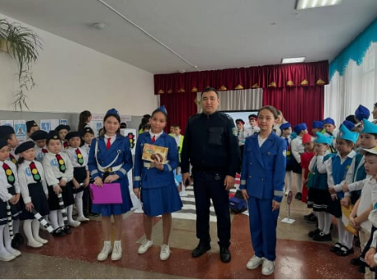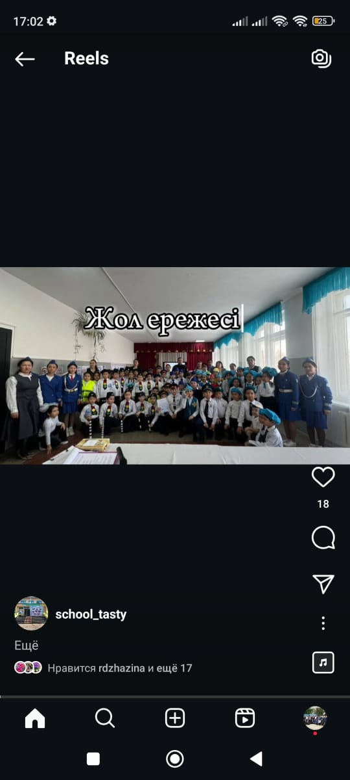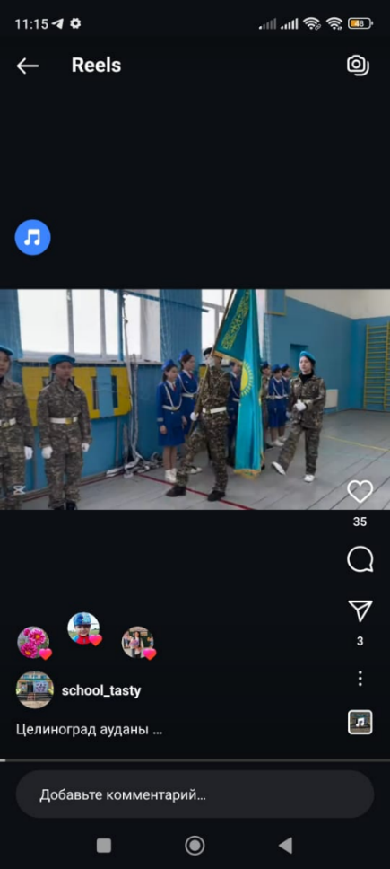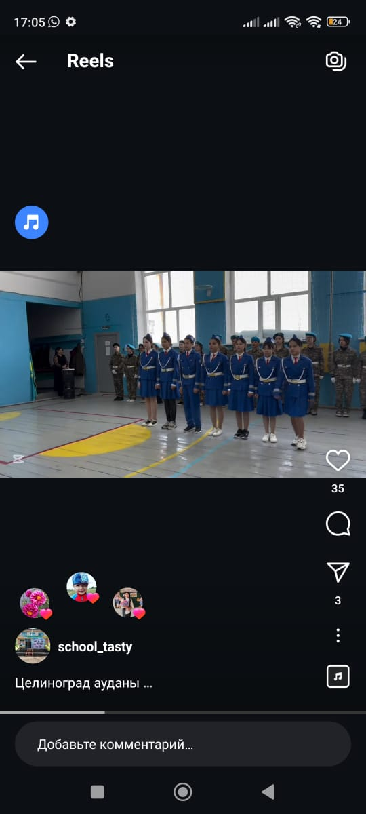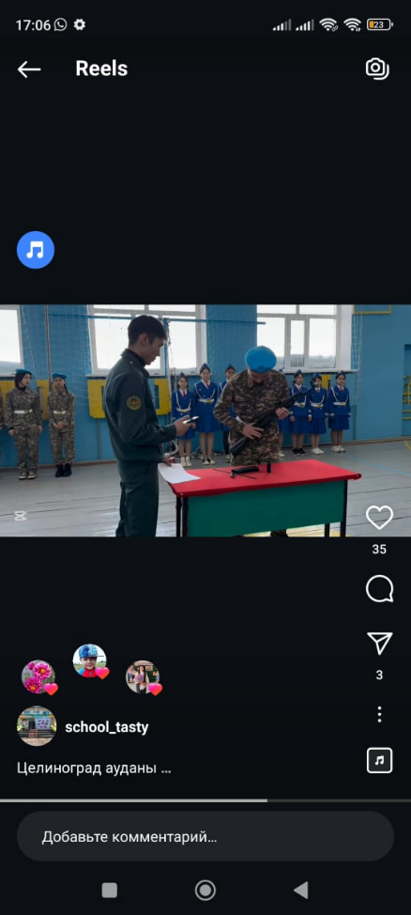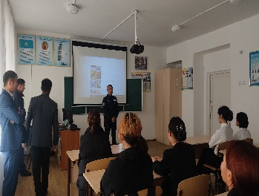

2024-2025 оқу жылы бойынша «Біртұтас тәрбие бағдарламасын іске асыру» негізінде «Наурыз» айы бойынша
АНЫҚТАМА
"Біртұтас тәрбие" бағдарламасы аясында ұйымдастырылған іс-шаралар
1 наурыз Алғыс айту күніне орай ұйымдастырылған іс-шараның мақсаты – халықтың бірлігі мен ынтымағын нығайту.
Бұл күннің мәні мен маңызы туралы хабардар ету және алғыс айту дәстүрін дәріптеу болды.

Іс-шара барысында келесі іс-әрекеттер жүргізілді:
• Қатысушыларды бауырсақ пен көжемен қарсы алды.
• Жастолқын домбырашылар ансамбілі ұлттық күйлерді орындады.
• Ұлттық ойындар, атап айтқанда асық ату және тоғызқұмалақ ойналды.
• Оқушылар өз ізгі тілектерін білдіріп, ұлағатты сөздер айтты.
• Ұстаздар арасында сұхбат алынды, олар бір-біріне алғыс білдіріп, өздерінің тәжірибелерімен бөлісті.

“8 наурыз - Халықаралық әйелдер күніне орай “Ананың аялы алақаны” тақырыбында ұйымдастырылған челленджге 1 «А» сынып оқушылары қатысты.
Челлендждің мақсаты – оқушылардың аналарға деген құрметін арттыру, ананың рөлі мен маңыздылығын бағалау.

1-сынып оқушылары бұл челленджге қатысып, бейнежазба түрінде өз ойларымен бөліседі. Бейнежазбада оқушылар өздерінің аналарын құттықтап, оларға арнап жылы сөздер айтып, ананың қолдауы мен махаббатының маңыздылығы туралы әңгімелейді. Мәдениет үйінде 7 наурыз күні 8 наурыз -Халықаралық әйелдер күніне орай «Сыйынар ем,Ана деген тәңірге…» тақырыбында мерекелік концерт ұйымдастырылды. Концерт барысында әр түрлі өнер түрлері көрсетіліп, аналардың қоғамдағы рөлі мен олардың өмірдегі маңыздылығы туралы айтылады.

Іс-шараның нәтижесінде қатысушылар мен ұйымдастырушылар арнайы мадақтама қағаздарымен марапатталды. Бұл марапаттар өнерпаздардың өнерін бағалау мен оларға алғыс білдіру үшін берілді. Мерекелік концерт әйелдерге деген құрмет пен сүйіспеншілікті арттыруға бағытталған және қоғамда ана мен әйелдің маңызды орнын дәріптеу мақсатында өтті.Наурыз мейрамына орай өткізілген оқушылармен көңілді үзіліс өте қызықты әрі шығармашылыққа толы болды. Оқушыларға ұлттық мәдениет пен өнерге деген қызығушылықты арттыру мақсатында ұйымдастырылған іс-шара оларды бір-бірімен таныстыруға, ынтымақтастыққа және ұлттық құндылықтарды бағалауға бағытталды.Оқушылардың шығармашылық қабілеттері мен ұлттық өнерге деген қызығушылығы ашылып, мейрамның мәні мен маңызы тереңірек ұғындырылды
14 наурызда атап өтілетін көрісу күні, әсіресе Қазақстанның батыс аймақтарында, адамдардың бір-бірімен көктемнің басталуымен құттықтасып, өкпе-реніштерін ұмыттырып, тату-тәтті болуға деген ниетін білдіретін дәстүрлі мереке.Мектебімізде 9 - сынып оқушылары осы мерекенің мән-маңызын көрсету үшін көрініс қойды. Көрініс барысында оқушылар ұлттық дәстүрлер мен салттарды сахналық көрініс арқылы жан-жақты көрсетіп, көрісудің мәнін, оны тойлаудың маңыздылығын және халқымыздың салт-дәстүрлеріне деген құрметін білдірді. Мұндай іс-шаралар оқушылардың ұлттық құндылықтарға деген қызығушылығын арттырып, олардың мәдени мұраны қадірлеуіне ықпал етеді.
15 наурыз - Қайырымдылық күніне орай “Қамқоршылар” ұйымының еріктілері жалғызбасты ана әрі аға ұстаз Конухова Мария Александровнаға көмек көрсетіп, үйінің жанындағы қарды тазалауға атсалысты. Бұл игі іске 10 “А” сынып оқушылары Искаков Мирас,Бахир Самғат және 9 “Б” сынып оқушылары Махметов Тамерлан,Морозов Эдуард, Нурманов Диас қатысып, қол ұшын берді. Осылайша, қайырымдылық күні қоғамда өзара көмек пен қолдау көрсетуге бағытталған іс-шаралар ұйымдастырылды.
Бұл іс-шара адамдардың бір-біріне деген қамқорлығын, құрметін көрсетіп, жалпы қоғамда сыпайылық пен алғыс мәдениетін арттыруға ықпал етті.
Мектебімізде оқушылардың ұйымдастыруымен өткен театрлық қойылымда бата беру, көрісу және сәлемдесу элементтері болғаны өте қызықты әрі мағыналы. Мұндай қойылымдар жастарға ұлттық дәстүрлерімізді түсінуге және оларды құрметтеуге мүмкіндік береді. Әрбір элементтің өз орны бар:
1. Бата беру: Бұл бөлімде оқушылар үлкендердің жақсы тілектерін, баталарын айтқан болар. Мұндай сәттер тек қойылымның ішіндегі маңызды кезеңдерде емес, өмірде де үлкен маңызға ие. Оқушылар бата арқылы бір-біріне жақсы тілектер мен ізгі ниеттер білдіріп, үлкендердің тәлімін алуға тырысқан.
2. Көрісу: Бұл қазақ халқының ежелгі дәстүрі, бір-бірімен кездескенде қол алысу және сыпайы түрде амандасу. Театр қойылымында көрісу сәттері адамдардың бір-біріне құрметпен қарауын, достық пен өзара түсіністікті көрсеткен.
3. Сәлемдесу: Қойылымда оқушылардың амандасуы арқылы салт-дәстүрді және ұлттық мәдениетті сахнада көрсету мақсат болған. Әр амандасу сөзінде қазақы дәстүрге сай, ізеттілік пен салтанат сезімі болуы мүмкін.

Оқушылар осындай элементтерді театрлық қойылымда қолдана отырып, тек өнер көрсетіп қана қоймай, ұлттық құндылықтарымызды дәріптеп, жас буынға жеткізді.

Бүгін – 20 наурыз, Ұлттық спорт күні! Бұл күн – қазақтың қайталанбас рухани және мәдени мұрасын дәріптейтін ерекше мереке. Ұлттық спорт – тек дене шынықтыру ғана емес, ол ұлттың рухын, тарихын, дәстүрін сақтайтын құндылық. Қазақ күресі, көкпар, асық ату, бәйге сияқты спорт түрлері халқымыздың қайсарлығы мен бірлігін көрсетеді.

Ұлттық спортты ұлықтау – ұлттық болмысымызды нығайту. Ал домбыра – қазақтың жаны, шежіресі, өткен мен бүгінді жалғайтын киелі аспап. Домбыраның әрбір үні – біздің тарихымыздың жаңғырығы.

🇰🇿Ұлттық спорт пен ұлттық музыка – халқымыздың қос қанаты. Осы рухани қазынамызды бірге дәріптейік

https://www.instagram.com/reel/DHETA-aozLN/?igsh=MWEydmNieDJqZGJ1Yw==
https://www.instagram.com/reel/DHETiAGots4/?igsh=MXQzYnl6bHlsZmtnZg==
https://www.instagram.com/reel/DHJAZvKo9ZP/?igsh=Yzdtd2ZvdjNzaDZr
https://www.instagram.com/reel/DHLBj78Ipzp/?igsh=ZmJla2x1bmUxZnpw
https://www.instagram.com/reel/DHLiL66ovH7/?igsh=OWJ5cnltNWg0MnN3

https://www.instagram.com/reel/DHLjq4rII8L/?igsh=NHhpcGlqeWQwZGlu
https://www.instagram.com/reel/DHOTvChoQwD/?igsh=NGh5azIzeWk5Mnlt
https://www.instagram.com/reel/DHXmPy8oili/?igsh=MWZ4aWFxcTVpazVlaQ==
2024-2025 оқу жылы бойынша «Біртұтас тәрбие бағдарламасын іске асыру» негізінде «Сәуір, мамыр» айы бойынша өтілген ісшаралар
Анықтама
Біртұтас тәрбие бағдарламасы негізінде "Қамқор" жобасы аясында "Қоғамға қызмет ету" волонтерлық қызметі «Қамқоршылар» ерікті мектеп клубтарының білім алушылары Тасты ауылының тұрғыны, жалғызбасты ана Гофшмидт Е.И үйіне барып, қар тазалау жұмыстарына көмектесті. 2 сәуір – Ғарышкерлер күніне орай ұйымдастырылған жиында Смадиарова Ф.А. ғарыш зерттеулері мен Қазақстанның ғарыш саласындағы жетістіктері туралы мазмұнды мәлімет беріп бейнебаянды ұсынды.
2025 жылдың 23 сәуірінде “Тасты ауылының ЖОББМ”КММ-де Ұлттық кітап күніне орай «Кітап — білім қазығы» тақырыбында әдеби жиын өтті. Іс-шараны мектеп кітапханашысы Смадьярова Фатима Ануаровна мен қазақ тілі мен әдебиеті пәнінің мұғалімі Айдарбекова Айгүл Бахировна оқушыларды кітап оқуға ынталандыратын жүрекжарды тілектерін білдірді. 28 сәуір күні “ЖҚИ-2025” жас қозғалыс инспекторларының аудандық слетіне мектебіміздің оқушылары жол қозғалысы ережелері бойынша білімдерін сынады
Барлығы 17 оқушы «Жас Қыран» қатарына енді. Іс-шара жоғары деңгейде ұйымдастырылып, оқушылар белсенділік танытты.

Слетке аудан бойынша 10 мектеп қатысты: Ы.Алтынсарин,Ақмешіт, Төңкеріс, Ынтымақ, Арайлы, Жаңаесіл, Қажымұқан, Нұресіл және Тасты және Қараменді ауылдарының ЖОББ мектептері қатысты.

Бәсекелі әрі тартысты өткен байқау нәтижесінде:
“Жас санитар”- 2 орын;
“Үздік көрініс және виделролик” -2 орын;
“Командирдің рапорты” -3 орын.
Экология клубының жұмысы өте маңызды әрі пайдалы. Оқушылар жерді ылғандыру жұмыстары арқылы экологиялық мәселелерге назар аударып, табиғатты қорғау мен оның жағдайын жақсартуға өз үлестерін қосады. Мұндай шаралар топырақтың құнарлығын арттыруға, су тапшылығы мәселесін шешуге және биоалуантүрлілікті сақтауға көмектеседі. Оқушылардың табиғатқа деген жауапкершілігін арттырып, оларды экологиялық мәселелерге бейімдеу де үлкен маңызға ие.2025 жылғы 1 мамыр күні Мәдениет үйінде 1 Мамыр – Қазақстан халықтарының бірлігі күніне арналған мерекелік концерт және "Ұлттар сайысы" ұйымдастырылды. Іс-шараның мақсаты – әр ұлт өкілдерінің достығын, бірлігін насихаттау, ұлттық мәдениет пен салт-дәстүрді құрметтеуге тәрбиелеу.Сайысқа қазақ, орыс, өзбек және папуас ұлттарының өкілдері қатысып, өздерінің ұлттық тағамдарын, билерін, әндерін, киім үлгілерін, салт-дәстүрлерін таныстырды. Іс-шара қызықты өтті, оқушылар белсене қатысып, көрермендер зор қуанышпен қарсы алды.2025 жылдың 5 мамыр күні Тасты ауылының жалпы орта білім беретін мектебінде «Кәмелетке толмағандар арасындағы құқық бұзушылықтың алдын алу жұмыстарын ұйымдастыру»тақырыбында ата-аналар жиналысы өткізілді.Іс-шараға Целиноград ауданының полиция капитаны Сураганов Бахтияр Жумагалиевич, Тасты ауылдық округінің әкімі Сабыров Ержан Мухтарович, мектеп директоры Османова Ризвангүл Ясуновна , мектеп психологы Кульжанова Маржан Жангелдиевна, тәрбие ісі жөніндегі орынбасар Ермуханбетов Сәрсенгелді Кушекович қатысты.Жиналыс барысында кәмелетке толмағандар арасында құқық бұзушылықтың алдын алу және оның салдарын болдырмау мақсатында профилактикалық әңгіме жүргізілді.Жиын барысында оқушылар кітап оқудың маңыздылығы туралы өз ой-пікірлерін ортаға салып, сүйікті кітаптары туралы әңгімеледі.Сонымен қатар, мерекелік көңіл-күй қалыптастыру мақсатында музыка жетекшісі Жусина Айгерим Болатовна ән шырқап, шараның сәнін келтірді.

Іс-шараның мақсаты – білім алушылардың кітапқа деген қызығушылығын арттырып, рухани дамуына үлес қосу болды.
2025 жылғы 7 мамыр күні базасында Отан қорғаушылар күніне және Ұлы Жеңістің 80 жылдығына орай мерекелік іс-шара ұйымдастырылды. 2025 жылы 5 мамыр күні Ұлы Отан соғысының басталғанына 80 жыл толуына орай биология пәнінің мұғалімі Қалиева А.Б. Кеңес Одағының Батыры Әлия Молдағұлованы еске алуға арналған жиын барысында оның туғанына 100 жыл толғанын атап өтті. Жиын барысында Әлияның өмір жолы, ерлігі мен отансүйгіштігі туралы мәліметтер беріліп, оқушыларға патриоттық тәрбие беруге бағытталған ақпарат ұсынылды. 08.05.2025 жыл
Ұлы Отан соғысының 80 жылдығына орай мектебімізде өткен тәрбие сағатында оқушылар Мәншүк Мәметова туралы мәліметтермен танысты. Батыр қыздың 103 жылдығына орай оқушылар оның ерлігіне арналған өлең жолдарын оқыды. Шара барысында Мәншүк апамыздың отансүйгіштігі мен қайсарлығы жайлы баяндалып, бейбіт өмірдің бағасын ұғынуға мүмкіндік берілді.

Іс-шара барысында ер азамат ұстаздар мен қызметкерлерге құттықтау сөздер айтылып, оларға құрмет көрсетілді. Оқушылар патриоттық әндер шырқап, шағын би қойылымдарын ұсынды. Сонымен қатар, оқушылар өз ата-бабалары – соғыс ардагерлері туралы айтып, олардың ерлік жолдарын баяндады.

Шара аясында “Ұмытылмас ерлік” атты тақырыпта көрме ұйымдастырылды. Көрмеде оқушылардың қолдан жасаған қолөнер бұйымдары қойылды.

Іс-шара оқушыларға патриоттық тәрбие беруге, ардагерлердің ерлігін дәріптеуге және тарихты құрметтеуге бағытталды. 23.05.2025 ж.
“Тасты ауылының жалпы орта білім беретін мектебінде оқу жылының аяқталуына орай “Білімім-Отаныма” тақырыбында салтанатты жиын өткізілді.
Екпінділерді марапаттау, ұстаздарға алғыс айтуға толы болатын салтанатты шара аудан білім бөлімінің әдіскері Туребаев Алмас Сакеновичтің қатысуымен өтті.
Ұстаздар қауымы мен түлектерді, жалпы оқушыларды тағы бір оқу жылының аяқталуымен құттықтаған қонақтар биыл 11-сыныпты аяқтап, арман қанатында жаңа белесті бағындыруға оқталып отырған түлектерге сәттілік айтты.
Қоштасар сәт – бұл мектеп тарихына енетін қуанышқа әрі қимастыққа толы маңызды сәт. Шәкірттер он бір жыл білім алған алтын ұяларымен қоштасса, ұстаздар сүйікті шәкірттерін үлкен өмірге қанаттандырады.

10 жыл бұрын армандарға жол тартқан түлектер бүгін мектеп табалдырығын қайта аттады. Ұстаздарға алғыс айтып, естеліктермен бөлісті. Уақыт өтсе де, мектеп жүректе мәңгі сақталады! Сонымен қатар 1-маусы баларды қорғау күніне орай “Біз бақытты баламыз” атты тамаша концерт ұйымдастырылды!
Мектеп директоры Османова Р.Я. балаларды мерекемен құттықтап, өз жылы лебізін жеткізді.
Балалар ән айтып, би билеп, көтеріңкі көңіл күй сыйлады. Сонымен қатар спорттық ойындар ойнатылып, асфальтқа “Астана – баланың көзімен” атты суреттер салынды. 🎨⚽🎶
Лагерьге қатысып жатқан 42 бала демалыс күндерін өте көңілді, есте қаларлықтай сәттерін бізбен бірге өткізбекші.Ризашылығымызды білдіреміз:
✨ ТОО “ЖШС” директоры Ахмедина Алия Куанышбековнаға – балаларға арналған дамытушы ойыншықтар сатып алуға 50 000 теңге көлемінде көмек көрсеткені үшін шексіз алғыс!
Лагерьге қатысқан әрбір бала өз қызығушылығына сай дамытушы ойыншықтармен ойнауға толық мүмкіндік алды. Бұл – балалардың шығармашылық қабілетін арттырып, бос уақытын пайдалы өткізуге үлкен септігін тигізуде.Сондай-ақ балалардың көңілін көтеріп, тегін балмұздақ таратқан “Евгения” жеке кәсіпкері Васянин Дмитрий Вячеславовичке шексіз алғысымызды айтамыз!

https://www.instagram.com/p/DJJQPtBIV0Q/?igsh=bGQ5c3RzOHJwdTZm
https://www.instagram.com/p/DIa89DKI20T/?igsh=aXFnOWJ5cGZyNTYx
https://www.instagram.com/reel/DJFHOnEIbs3/?igsh=b3I3ZjJ2MHBqMGt4
https://www.instagram.com/p/DH43eHEzAp9/?igsh=MTRjNzR2azZnZW8weg==
https://www.instagram.com/reel/DJR678RIF0G/?igsh=MTZuODZibTNzNDQwbQ==
https://www.instagram.com/reel/DJj5hwLTwK3/?igsh=MXJzMnVvaGI0MTNxaw==
https://www.instagram.com/reel/DJkE7UyIHYJ/?igsh=dXl4NXpnenowdW15
https://www.instagram.com/reel/DJkGoTnIPD2/?igsh=MWNsanAyOTliN2tmcw==
https://www.instagram.com/reel/DJpXyf4I-Tb/?igsh=ZDM3eXY3dmM1dDNs
https://www.instagram.com/reel/DJ_aJy3oZ6q/?igsh=MWI5NXdmbng3OWczZQ==
https://www.instagram.com/reel/DKVFsWEIzCt/?igsh=NnFldXhzc3l4N24=
https://www.instagram.com/p/DKWN5nETyQk/?igsh=bG9oMmxsNG1tcTRm
https://www.instagram.com/reel/DKZJz0uITwG/?igsh=MXZneG0wNzYxaHVyeg==
https://www.instagram.com/reel/DKbxhF9otDP/?igsh=MTByajViN3UyYm4zOA==
https://www.instagram.com/reel/DKfYFO0z-_s/?igsh=ajI5NDlpcmZpNHVp

2024-2025 оқу жылы жалпы мектеп оқушылар саны 222 оқушы
№ | Үйірменің атауы | Бағыты | 1-4 сынып | 5-9 сынып | 10-11 сынып
1 | Дебат клубы | шығармашылық |  | 15 | 3
2 | Эко клубы | зерттеушілік |  | 12 | 2
3 | Волейбол | спорттық |  | 15 | 10
4 | Баскетбол | спорттық |  | 20
5 | Тоғызқұмалақ | спорттық |  | 22 | 2
6 | Үстел тенисі | спорттық |  | 11 | 4
7 | Шағын футбол | спорттық | 8 | 15
8 | Қазақша күрес | спортық | 22 | 17 | 2
9 | Домбыра клубы | шығармашылық | 12 | 16

добыра үйірмесінің
2024-2025ж оқу жылының жылдық есебі.
«Тасты ауылының жалпы орта білім беретін мектебі»КММ-де 2 үйірме жұмыс жасайды.Онда «Ойна,домбыра» үйірмесі «Балауса» ән үйірмелері.
Үйірмелерге жетекшілік ететін Айгерім Болатқызы. Үйірме 2021 жылдан бастау алып келеді. Қазіргі таңда домбыра үйірмесінде-21 бала, , ән үйірмесіне-10 жасөспірімдер қатысады. Жалпы саны-31 жасөспірімдер.
Ансамблдің аты «Жастолқын»домбырашылар ансамблі.
Домбыра үйірмесіне қатысатын балалар тізіміне:
- Ахмет Айсұлу
- Қасымов Санжар
- Қадыржан Айзере
- Байгужина Айгерим
- Бахир Айару
- Манат Жанислам
- Абенова Ясмин
- Рустем Лейла
- Бахир Айзере
- Жамбыл Аяла
- Бақытбай Айша
- Абенова Альмира
- Базаралы Дамира
- Хибадат Айша
- Бақытбай Сания
- Бахырам Сұңғат
- Бахырам Нұрислам
- Қаный Аружан
- Тағайбек Сираж
- Досаған Нұрай
- Қанат Жанерке
Үйірменің негізгі мақсаты:
Ұлттық аспабымыз домбыраны тәрбие құралы ретінде пайдаланып, балаларды өнер сүйгіштікке баулу, отансүйгіш, ұлтжанды, жан- жақты дамыған жеке тұлға етіп тәрбиелеу.
Ұлттық аспаптарымызды, оның ішінде домбыраны құрметтеуге үйрету, сол арқылы ұлттық салт-дәстүрлерімізді насихаттау.
Ұлтымыздың болашағының жарқын болуына атсалысу. Еліміздің болашағы
жасөспірімдерді өздеріне деген сенімдерін нығайту.
Тасты ауылының жалпы орта білім беретін мектебінде «Ойна,домбыра» атты домбыра үйірмесінде жасөспірімдерді ұлттық
өнерге баулу мақсатында ұйымдастырылды. Домбыра аспабына қызығушылық танытқан жасөспірімдер арасында 16 қыз бала, 5 ер бала қатысады, барлық қатысушылар 21санын құрайды. Үйірме аптасына 2рет жүргізіледі. «Ойна,домбыра» атты домбыра үйірмесінде тақырыптық жоспарға асай өткізіледі. Оларға ұлттық аспаптар туралы мағұлматтар беріліп, домбыра
апабының құрылымы түсіндіріледі. Домбыраны қалай ұстау, домбыра тартқанда қалай отыру
керектігі үйретіледі. Домбыраның құлақ күйін келтіру, домбыра қағыстарын үйренуге назар аударылады. Домбыра аспабын меңгеруге байланысты музыкалық терминдер түсіндіріліп, ісжүзінде көрсетіледі.
Домбыра тарту техникасына көп көңіл бөлінеді. Үйірмеде топтық, жұптық және жеке балалармен жұмыстар жүргізіледі.
Екінші жырты жылдықта балалар жеңіл этюдтер ойнауға
дағдыланады және халық күйлері үйретіледі.
Балалар ауылдық мәдениет үйіндегі және мектептегі көптеген іс-шараларға белсене қатысады.

Қашықтықтан ұйымдастырылатын ҚР Оқу-ағарту министрлігі және “Қосымша білімберу оқу -әдістемелік орталығы”РМҚК қолдауымен өткен Республикалық «Bala Fest» фестиваліне біздің мектебімізден 8 “А”сынып оқушысы Касымов Санжар қатысып жүлделі Iорынды алып дипломмен марапатталып, шәкіріт дайындаған үшін үйірме жетекшісі Айгерім Болатқызы алғыс хатпен марапатталды.
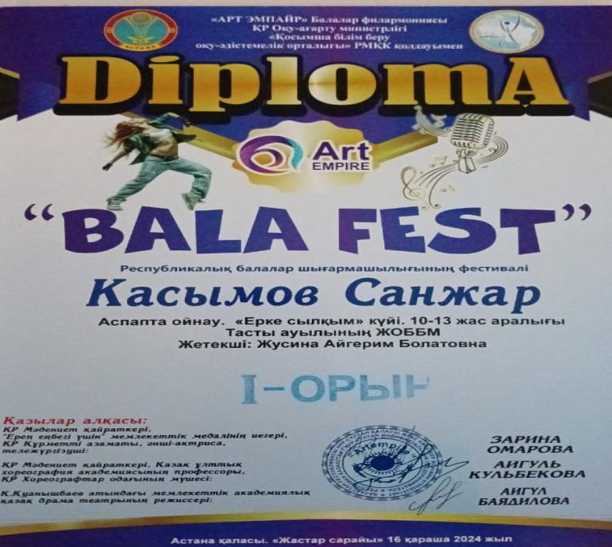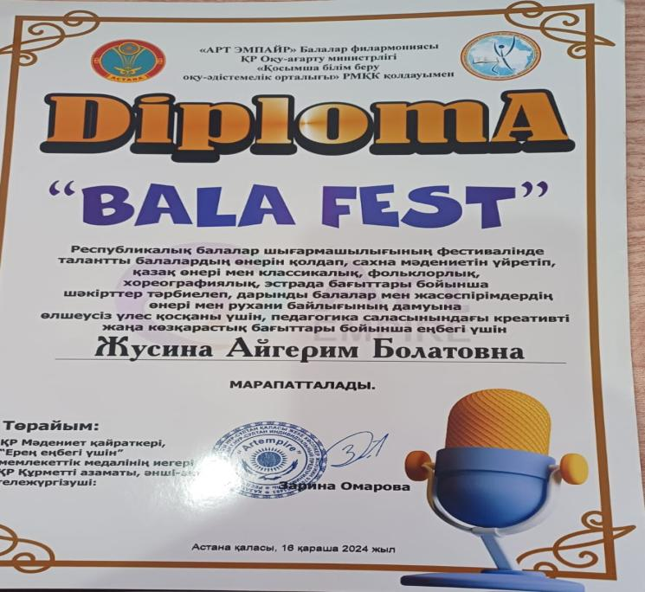
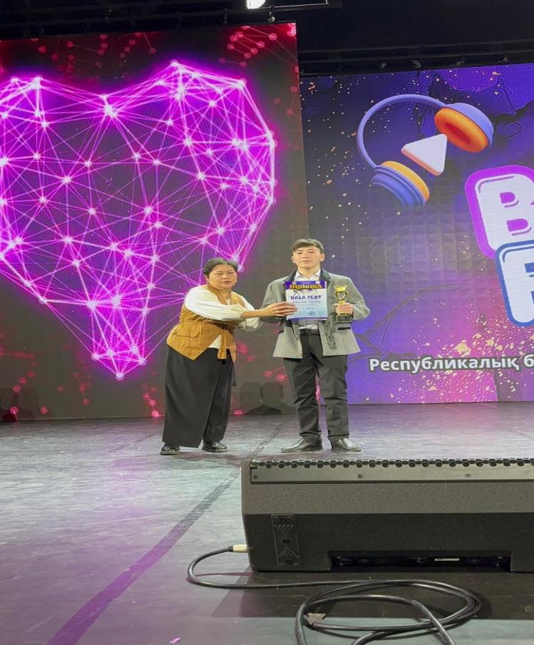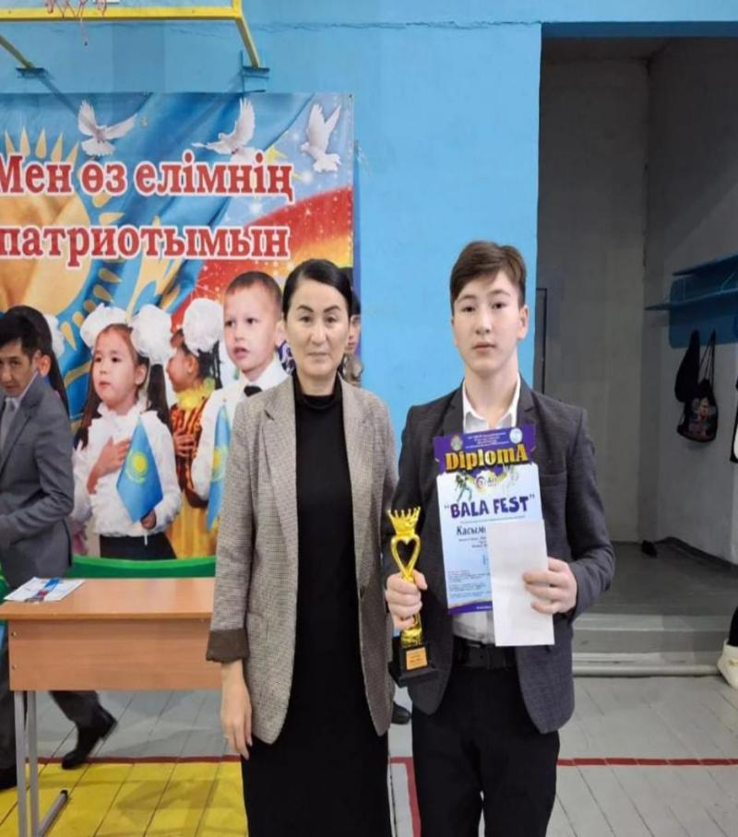

Целиноград ауданы Ақмол ауылында өткен Қазақстан Республикасының Тәуелсіздігі күніне арналған аудандық “Күй аманат II”атты жас өнерпаздар арасындағы домбырашылар сайысында үздік өнер көрсетіп жүлделі 2орынмен Касымов Санжар иеленді. Жетекшісі ретінде Жусина Айгерим Болатовнаға алғыс хат берілді.
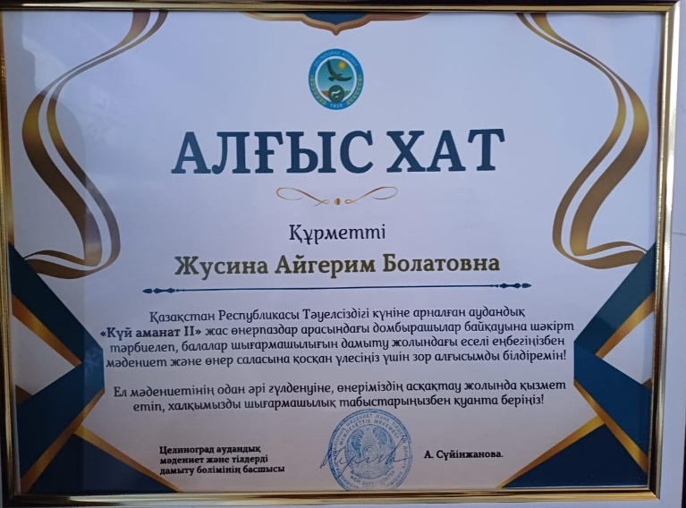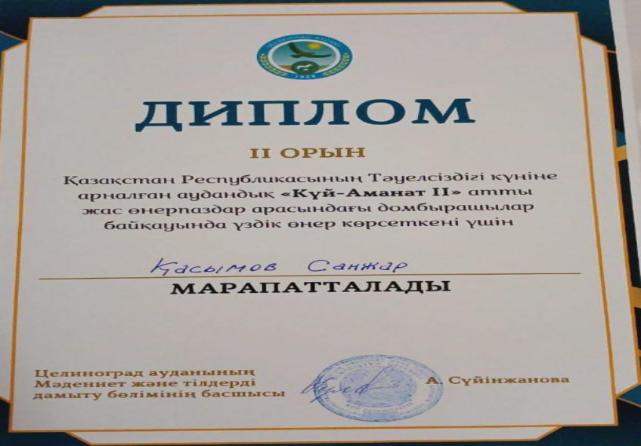

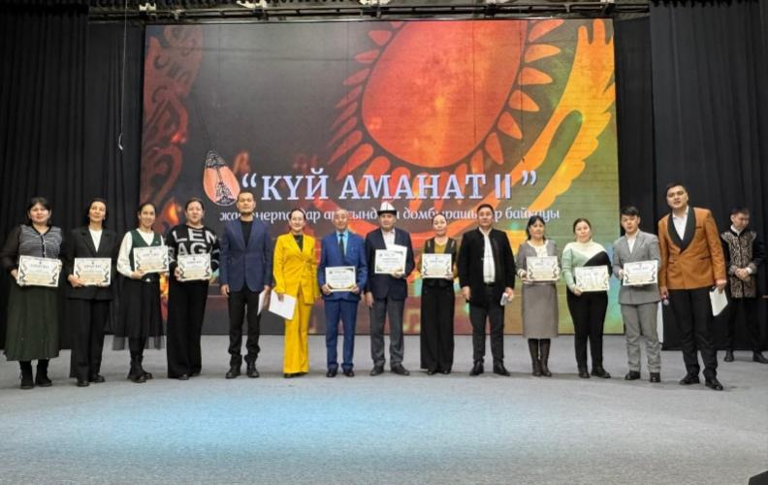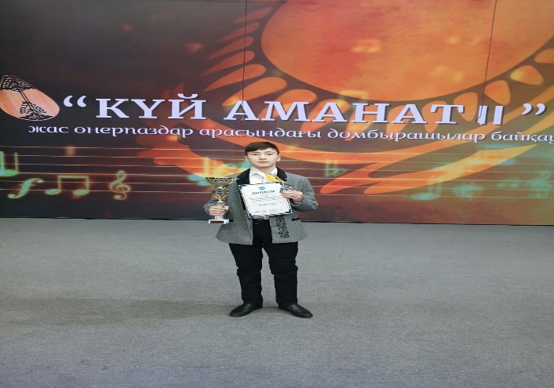
“Ақмола облысы білім басқармасының Целиноград ауданы бойынша білім бөлімі” мемлекеттік мекемесі ұйымдастырған “Махамбет оқулары”байқауында “Шашақты найза,шалқар күй”номинациясы бойынша қатысып,жүлделі III орын алғаны үшін Касымов Санжар марапатталды.
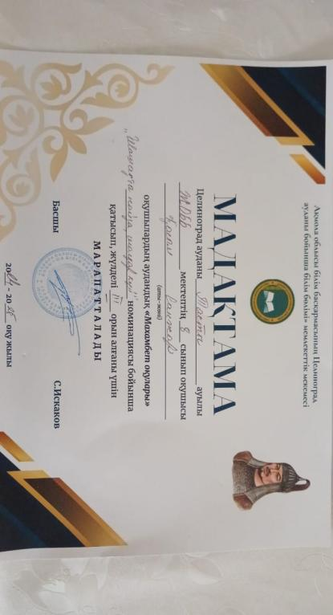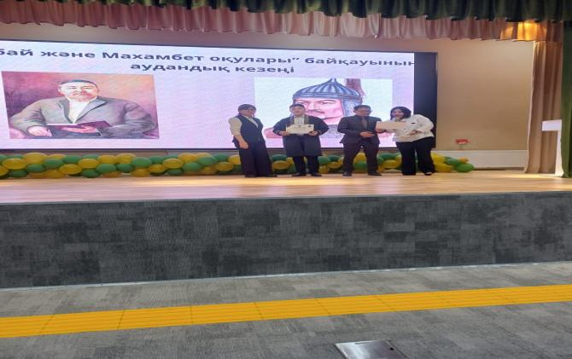.

Жасөспірімдердің бойындағы жеке қабілеттері мен таланттарын дамыту, ән өнерінің қадір-қасиетін ұқтыру. Ән айту ережелерін үйрету, музыканы тыңдау, есту қабілеттерін қалыптастыру. ҚР Оқу-ағарту министрлігі және “Қосымша білімберу оқу -әдістемелік орталығы”РМҚК қолдауымен өткен Республикалық «Bala Fest» фестиваліне ән номинациясы бойынша біздің мектебімізден 4 «А»сынып оқушысы Байдильдина Амина қатысып жүлделі II орын алды.
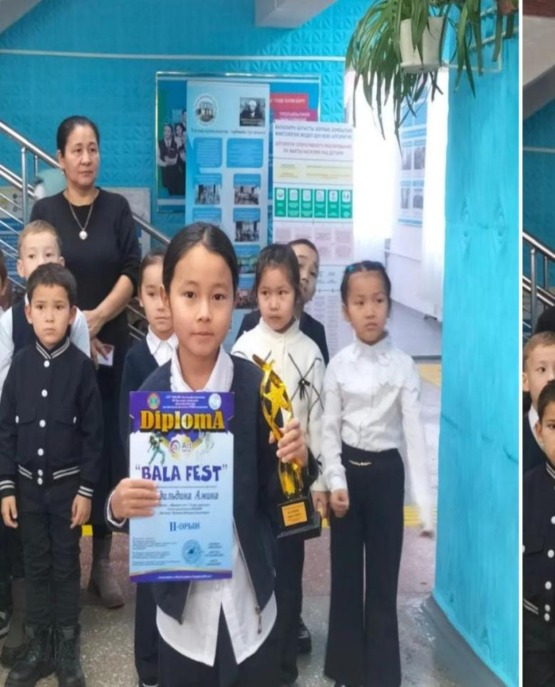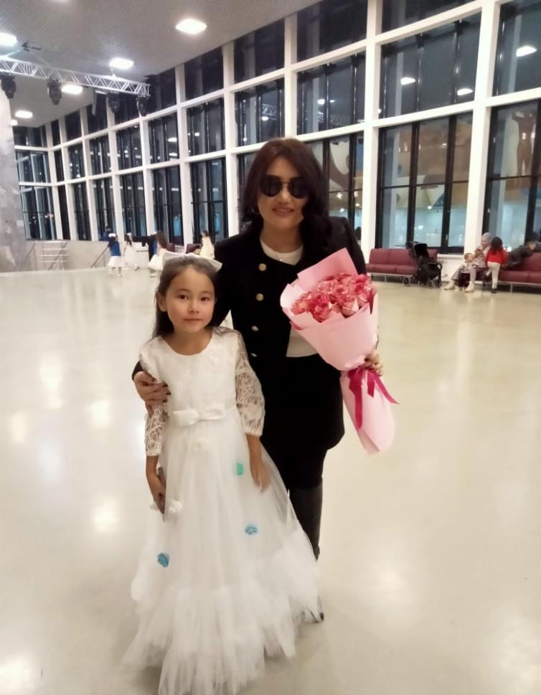
Сонымен қатар әр апта сайын «Күй құдыреті» және «Ән шуақ»байқауына қатысып ат салысып отырдық. Мектебімізде өткен түрлі іс-шараларға ат салысып отырдық.
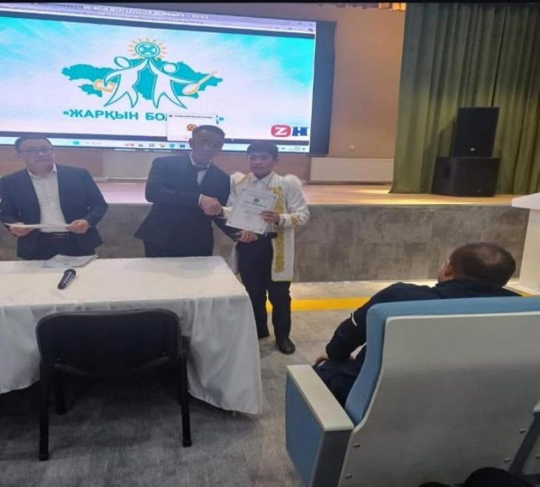
«Жарқын болашақ»республикалық қазақ тілі олимпиадасының «Әнші бұлбұлдар» наминациясы бойынша мектебімізден Манат Жапнислам қатысып, қатысқаны үшін сертификат алып келді.
ӘНШУАҚ ФЕСТИВАЛІ
«Тасты ауылының ЖОББМ»КММ «Біртұтас тәрбие» бағдарламасы аясында «Әншуақ» қазақ тіліндегі балалар әндерінің репертуарын насихаттау және тарату мақсатында оқушылар белсенділік танытып отырды.
«Әншуақ» фестивалі балалардың таланттарын ашуға мүмкіндік береді және еліміздің тарихи-мәдени құндылықтарын насихаттайды. Бұл шараның «Біртұтас тәрбие» бағдарламасы аясында өскелең ұрпақты тәрбиелеуде маңызды рөл атқаратынын да айта кету керек.
«Жаңа оқу жылы басталғалы бері осы идеямен шабыттанған 20ға жуық мектеп оқушысы челленджге қосылды. Олар бейнежазбаларын #Әншуақ2024 хэштегімен инстаграмда жарияланып отырды. Қатысушылар тек ән орындап қана қоймай, сол әндердің өз өміріндегі маңызы туралы жеке ойларымен де бөлісті.
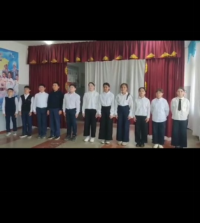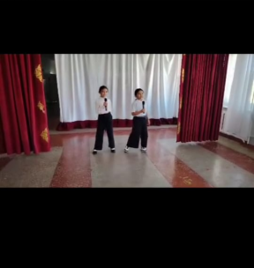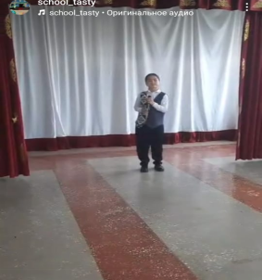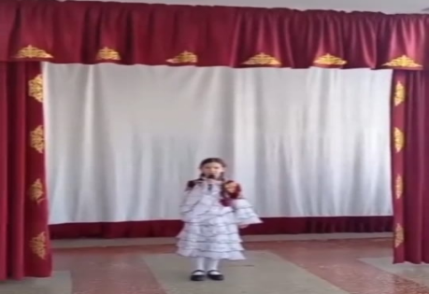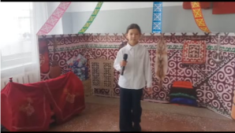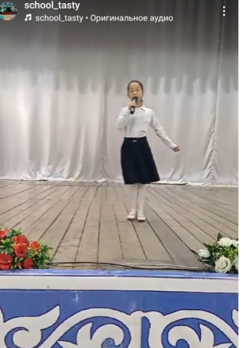
«Тасты ауылының ЖОББМ» КММ 2024-2025 оқу жылы бойынша
«Біртұтас тәрбие бағдарламасы» негізінде күнделікті атқарылып отыратын іс-шаралар
Тақырыбы: "Күй күмбірі”
Өткізілген орыны: Акт зал
Мақсаты:- білім алушылардың рухани-адамгершілік мәдениетін, эстетикалық, патриоттық сезімдерін тәрбиелеу, елдің мәдени мұрасын сақтау, балалардың домбырада орындау өнерін насихаттау. Қатысушылар: 5-8 сынып білім алушылары
Жауапты: Директордың тәрбие ісі жөніндегі орынбасары,аға тәлімгер,музыка жетекшісі. «Біртұтас тәрбие бағдарламасы» негізінде 16 қазан күні күнделікті атқарылып отыратын "Күй күмбірі” іс- шарасы аясында “Домбыра-қазақтың асыл қазынасы”атты түсіндірмелі жиын өткізілді.Қазақ халқында күй байлығы өте мол. Әр дәуірде туған дарынды күйшілер сол халық мұраларын үйреніп, иеленіп қалумен қатар оны әрі қарай дамытып, өз жандарынан күйлер шығарып, байытып отырған .Күй -композитордың ішкі жан сырының айнасы десең, оның күй деген атының өзінде үлкен қуат, шабыт, қүдіреті жатады. Қазақ халқы күйшіні ерекше қадірлеп, домбырашыны, бармағынан бал тамған адамның жорғысы деп олардың аттарың ерекше құрметпен атаған. Осы аптада оқушыларға түсіндірмелі жиын өткізіліп, домбыра үйірмесіне қатысып жүрген оқушылар халық күйі “Би” күйін орындап берді.Әр бір қазақ баласының көзінен домбыраға деген махаббатын көруге болады. Қазақ пен домбыра – егіз ұғым. Күмбірлеген домбыраның үні батырларымызға рух,ақындарымызға шабыт берген. Баршамызға ор-тақ құндылық – домбыраны жан-жақ-ты насихаттап, жас ұрпақтың санасына сіңіру өте маңызды. Домбыра – қай-таланбас асыл дүние.

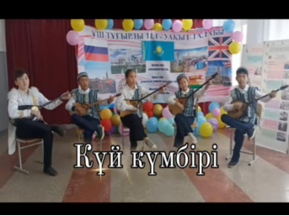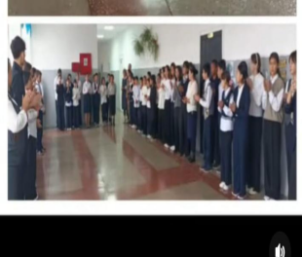
«Бала дауысы-2025»байқауы 1-7 сынып оқушылары арасында ұйымдастырылды. Бұл байқаудың мақсаты-жас дарынды анықтап, олардың өнерін қолдау, сондай-ақ патриоттық әндер мен шығармашыл жастарды насихаттау. Байқау барысында қатысушылар жас ерекшеліктеріне сәйкес түрлі патриоттық әндерді орындап, өздерінің ән айту шеберліктерін көрсетті.
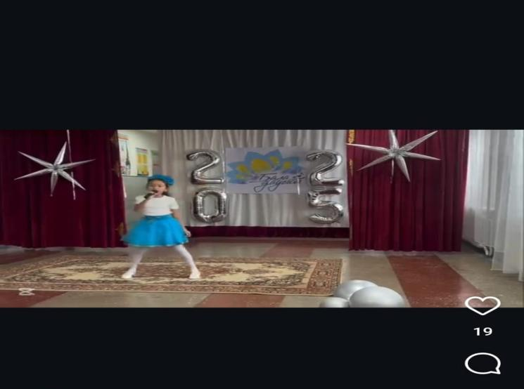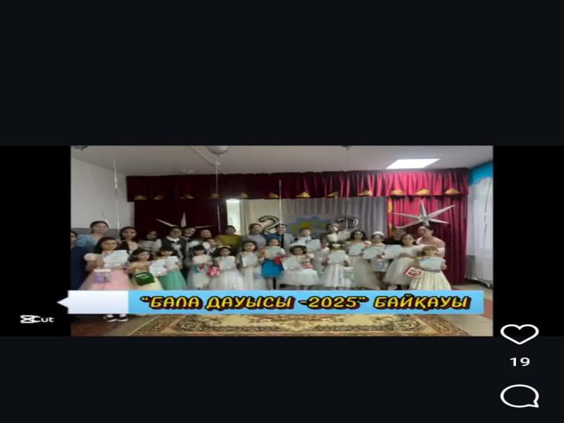
Ерекше даусымен Байдильдина Амина Iорынды иеленді!
Жоғары нәтижелі өнер көрсеткен, бірақ біршама бәсекелестіктен кейін II орынды жеңіп алған 3 «Б» сынып оқушысы Галимов Альмир.III орын жеңімпазы-дауыс диапазоны мен орындаушылық ерекшелігімен Искакова Ұлдана .
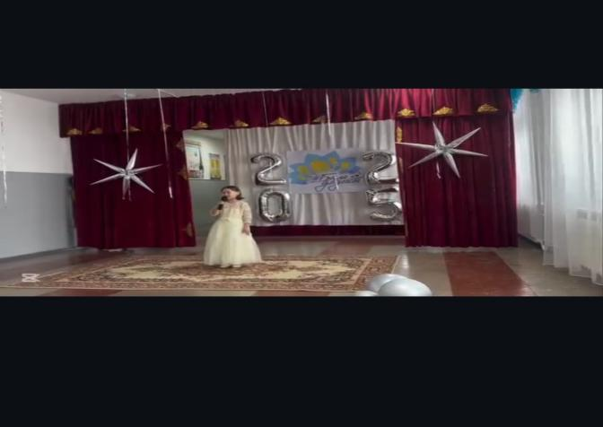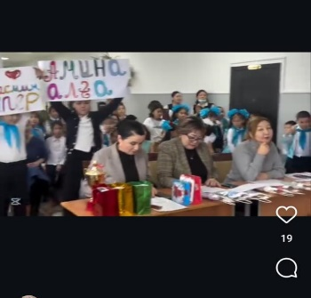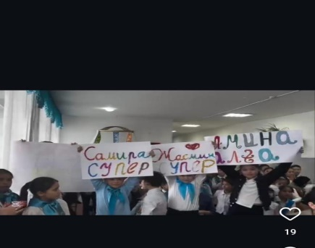

Әлеуметтік педагогтың 2024-2025 оқу жылындағы бойынша атқарылған жұмыс есебі
Жаңа оқу жылында мектептің әлеуметтік паспортын, әлеуметтік педагогтың жылдық жоспарын, айлық және апталық жоспарын бекіту туралы. 2024-2025 оқу жылы барлық санитарлық талаптарды сақтай отыра дәрстүрлі форматта басталды. Мектептің әлеуметтік-педагогикалық жұмысын эффективті және нақты түрде жүзеге асыру мақсатында жылдық жұмыс жоспары және айлық, апталық жұмыс жоспарлары құрылды. Оқу жылы басында оқушылардың отбасы жағдайымен танысу жұмыстары жүргізілді. Атқарылған жұмыстар негізінде оқушылардың үй-тұрмыс жағдайын тексеру актісі жасалды. Аталмыш жоспарға сәйкес оқу жылы басында мектептің әлеуметтік паспорты жасалынды және мектеп директоры, кент әкімімен келісілді. Жалпы мектеп бойынша оқушылар саны – 220. Оның ішінде, жетім оқушылар саны – 3(1 оқушы 2021-2024 оқу жылында жетім санатына қосылды), ата-анасының қамқорлығынсыз қалған оқушылар саны – 0, аз қамтылған отбасы саны - 14, оқушылар саны – 36(өткен жылы 41 оқушы,), көпбалалы отбасы саны – 54, оқушы саны – 108 (өткен жылы 143 оқушы, 31%ға көп), толық емес отбасы (заң жүзінде ажырасқан/жалғызілікті аналар) – 42, ондағы оқушылар саны – 61, жартылай жетім отбасынан шыққан оқушылар (әкесі/анасы қайтыс болған) –7, тәуекел топта тұрған оқушылар – 0, діни емес ұйымдарға баратын оқушылар – 0, діни ұйымдарға баратын оқушылар – 0, ЮПТБ есебінде тұрған оқушылар – 0, өгей әке-шешесімен тұратын оқушылар – 7(өткен жылы 8 оқушы).
Сонымен қатар мектепте атқарылатын әлеуметтік-педагогикалық жұмыстың ашықтығын және нәтижелілігін қамтамасыз ету мақсатында «Әлеуметтік педагог бұрышы» құрылды. Аталмыш бұрышта мектепте атқарылатын «Мектепке жол» республикалық акциясы туралы ақпараттар, оқушылар, мұғалімдер мен ата-аналар үшін арнайы айдарлар қарастырылған.
Жыл бойы жалғасын табатын «Мектепке жол» республикалық акциясы. 2024-2025 оқу жылы барысында Тасты мектебі бойынша жалпы республикалық «Мектепке жол» акциясы жүзеге асырылуда. Акцияның мақсаты – аз қамтамасыз етілген және көп балалы отбасылар, жетім балалар мен ата-анасының қамқорлығынсыз қалған балалар ішінен оқушыларға жаңа оқу жылына дайындық кезеңінде көмек көрсету болып табылады. Сонымен қатар, «Мектепке жол» акция 2024-2025 жылдың қаңтар айынан дейін жалғасын табатын болады.
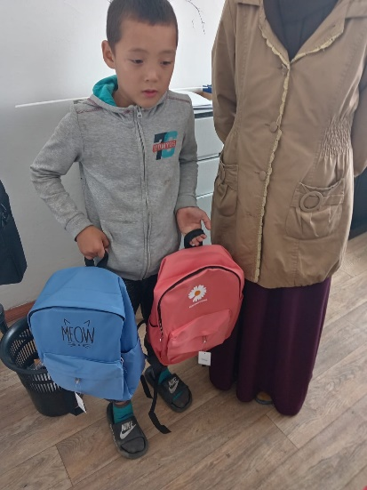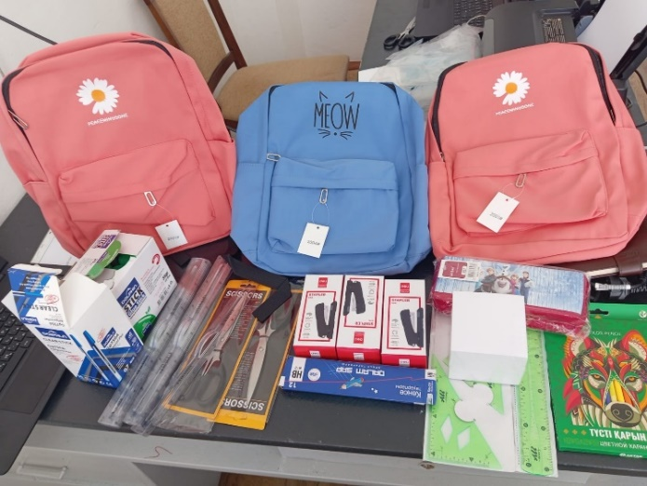

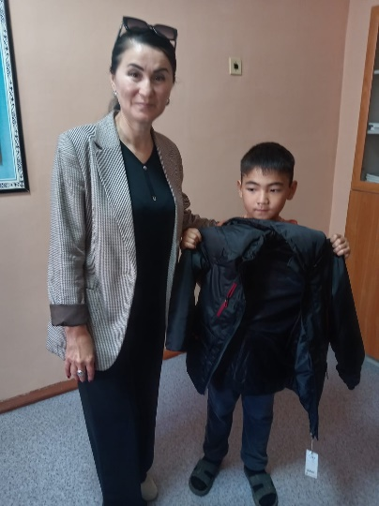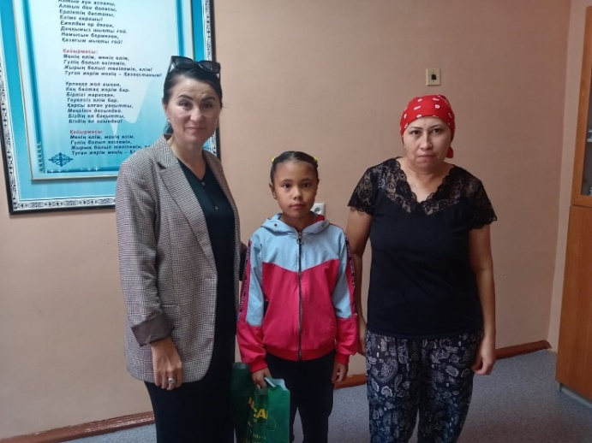
Жаңа оқу жылы қарсаңында оқушылардың мектепке баруына әлеуметтік қолдау көрсету үшін демеушілерге және кенті әкімдігіне сұраныс хаттар жіберілді. Нәтижесінде кенті әкімдігі сұраныс хатымызда қанағаттандырып, әкімдігі жаңа оқу жылы қарсаңында жалпы құны 124 000 (жүз жиырма төрт мың) теңге көлемінде оқушыларға қолдау көрсетілді. Мектеп әкімшілігі кенті әкімдігінің әлеуметтік бөлімінің мамандарымен алдағы уақытта да белсене жұмыс жасайтын болады.
«Мектепке жол» республикалық акциясы аясында осы жолы аз қамтылған отбасынан шыққан оқушылар саны – 7, жартылай жетім оқушылар – 5, көпбалалы отбасынан шыққан – 16, мүгедек оқушы – 1, өгей әкесі немесе анасымен тұратын оқушы – 1, толық емес отбасынан шыққан бір оқушыға көмек көрсетті.
Жалпы қаңтар айынан бері аталмыш акция аясында әлеуметтік қолдауды қажет ететін 15 оқушыға 153605 теңге көлемінде көмек көрсетілді.
Жыл бойы жалғасатын табатын «Мектепке жол» акциясы туралы жұмыстар аудандық « » газетіне сайтына жарияланды.
«29 қазан – Қамқоршылар күні» мерекесін өткізу туралы. «29 қазан – Қамқоршылар күні» мерекесіне құттықтау афишасы шығарылып, мектептің Facebooк, Instagram парақұшаларында және мектептің «Әлеуметтік педагог бұрышы» стендінде, мектеп сайтында орналастырылды.
Оқушылардың жалпыға бірдей міндетті білім беру қорынан ыстық тамақпен қамтылуы.
Мектепте тегін ыстық тамақты ұйымдастыру мақсатында Қазақстан Республикасы Білім және ғылым министрінің 2024 жылғы 24 сәуірдегі №158 бұйрығы 10-қосымшасының «Жалпы білім беретін мектептердегі білім алушылар мен тәрбиеленушілердің жекелеген санаттарына тегін және жеңілдетілген тамақтандыруды ұсыну» мемлекеттік қызметті көрсету қағидасын, қыркүйек №218 бұйрығын басшылыққа ала отырып мектепішілк бұйрық шығарылды. Мектепте мемлекеттік қызмет көрсету тәртібіне сәйкес құжаттар жинақталып, журналға толтырылды. Сонымен қатар, мектепте тегін ыстық тамақпен қамтылатын оқушылар тізімі бекітіліп, құжаттар рәсімделіп, ыстық тамақ ішетін оқушылардың тізімі бекітілді.
І тоқсан бойынша ыстық тамақ ішетін оқушылардың саны 95-ды құрап отыр. Арендатор есебінен әзірге 11оқушы ыстық тамақпен қамтылды.
«Жаңа жыл-2025» мерекесіне орай жалпы 18 оқушыға сыйлық таратылды. Аудан әкімі тарапынан дарынды әрі әлеуметтік мәртебеге ие отбасыдан шыққан 21 оқушыға, оның ішінде аз қамтылған – 6 оқушы жетім – 1 оқушы; жартылай жетім – 8 оқушы, көпбалалы – 31 оқушы,толық емес – 7 оқушыға.
әкімінің «Жаңа жыл-2025» мерекесіне орай ұйымдастырылған сыйлықтары әлеуметтік мәртебеден шыққан 18 оқушыға тапсырылды. Оның ішінде: өгей ата-анасымен тұратын оқушылар – 7, инклюзивті білім алатын оқушылар – 3 үйден оқитын оқушы – 5. Үйден оқитын оқушыларға сыйлықпен қоса құны 2500 теңгені құрайтын тәтті қораптар мектеп тарапынан ұсынылды және мектеп әкімшілігі, сыныптас достарының атынан құттықтау хаттары табыс етілді. Үйден оқитын оқушыларға сыйлықтар барлық санитарлық талаптарды сақтай отыра мектеп логопеді., психолог және әлеуметтік педагог қатысуымен үйлеріне жеткізілді.
Аталған оқушыларға сыйлықтарды тарату жұмыстары санитарлық-гигиеналық сақтық шараларын ұстана отырып ұйымдастырылды. Оқушылар және ата-аналар Жаңа жылдық сыйлықтарды алғандарына қуанып, алғыстарын айтты. Аудан әкімі таратылған сыйлықтарға ата-аналар алғанын растау үшін арнайы растау парақтарына қол қойды.
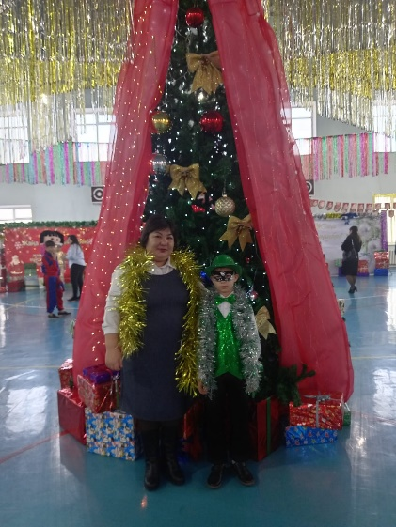
Жыл бойы жалғасын табатын «Мектепке жол» республикалық акциясы. 2024-2025 оқу жылы барысында Тасты орта мектеп» бойынша жалпы республикалық «Мектепке жол» акциясы жүзеге асырылуда. Акцияның мақсаты – аз қамтамасыз етілген және көп балалы отбасылар, жетім балалар мен ата-анасының қамқорлығынсыз қалған балалар ішінен оқушыларға жаңа оқу жылына дайындық кезеңінде көмек көрсету болып табылады. Сонымен қатар, «Мектепке жол» акция 2024-2025 жылдың қаңтар айынан дейін жалғасын табатын болады. Акция барысында 30500 теңге көлемінде оқушыларға көммек көрсетілді. Олар:
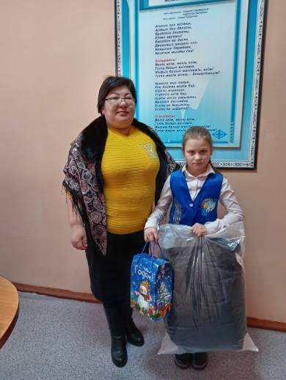
2024-2025 оқу жылының І жарты жылдығында «Мектепке жол» республикалық акциясы аясында АӘК алмайтын әлеуметтік көмекті қажет ететін отбасынан шыққан оқушыларға ЖБББ қорынан көмек көрсету үшін мектепте түрлі әлеуметтік мәртебеге ие отбасылардың арасынан, ата-аналар өтініші мен сынып жетекшілер ұсынысы негізінде материалдық 17 оқушы анықталып, тізімі мектеп директоры және Қамқоршылық кеңес төрағасы бекітілді.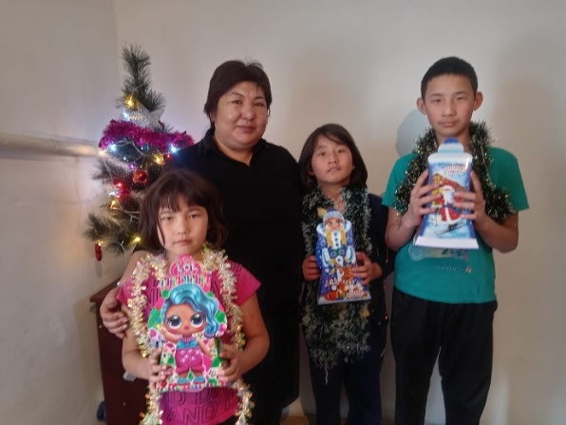
Анықталған 17 оқушы, оның ішінде аз қамтылған – 2 оқушы, жартылай жетім – 3 оқушы, көпбалалы – 11 оқушы, мүгедек 1 оқушыға мектеп формасы, қыстық аяқ киім және кеңсе құралдары берілді. Көрсетілген көмектің жалпы сомасы: 79697 теңге 09 тиынды құрады. Оның ішінде кеңсе құралдары үшін – 15399, мектеп формасы мен аяқ киім үшін - 9298,09 теңге. Оқушыларға көрсетілген материалдық көмек тіркеме құжат негізінде құрылған комиссия шешімімен мектеп балансынан шығарылды. Көмек алған ата-аналардан растау қағазы алғаны туралы қол қойылды.
2024-2025 оқу жылында жұмыс жоспары құрылып, әлеуметтік тұрғыда қорғалуын қамтамасыз етілді. «Тасты орта мектеп бойынша
Оқушылардың жалпыға бірдей міндетті білім беру қорынан ыстық тамақпен қамтылуы.
Мектепте тегін ыстық тамақты ұйымдастыру мақсатында Қазақстан Республикасы Білім және ғылым министрінің 2025 жылғы 24 сәуірдегі №158 бұйрығы 10-қосымшасының «Жалпы білім беретін мектептердегі білім алушылар мен тәрбиеленушілердің жекелеген санаттарына тегін және жеңілдетілген тамақтандыруды ұсыну» мемлекеттік қызметті көрсету қағидасын мектепішілк бұйрық шығарылды. Мектепте мемлекеттік қызмет көрсету тәртібіне сәйкес құжаттар жинақталып, журналға толтырылды. Сонымен қатар, мектепте тегін ыстық тамақпен қамтылатын оқушылар тізімі бекітіліп, құжаттар рәсімделіп, ыстық тамақ ішетін оқушылардың тізімі бекітілді.
2-тоқсан бойынша ыстық тамақ ішкен оқушылардың саны 95 құрады. Оның ішінде:
1-4 сынып оқушыларының саны – 84;
5-11сынып оқушыларының саны – 11 оқушы.
Аз қамтылған отбасынан – 1 оқушы;
Көпбалалы отбасынан – 31 оқушы;
Мүмкіндігі шектеулі шектеулі – 1 оқушы;
Өгей әке немесе анасымен тұратын оқушы – 1 оқушы;
Толық емес отбасынан шыққан – 9 оқушы.
Сонымен қатар, асхананың жалпы тазалығы, қол жуатын орынның талапқа сай болуы, асханада тиым салынған заттардың сатылымға шықпауы және асхана қызметкерлерінің жай-күйі мен санитарлық-гигиеналық талаптарға сай болуы (арнайы киім формасының болуы, тазалығы т.б.) бақылауда ұсталынады және кемшілік байқалған сәтте ескертулер беріледі. Асханада қол жуатын орында сабын, асхана залында сағат, температура өлшегіш құрал мен тіркеу журналы, ас мәзір бұрышы, ата-аналардың арыз-шағым, ұсыныс жазатын журналдары бар.
Ұсыныс:
1. Оқушылардың жаңа жылдық сыйлықпен қамтылуы туралы ақпараттар әлеуметтік желілерге жариялансын.
2. Мектеп оқушыларының сапалы ыстық тамақпен қамту мақсатында комиссия тексерісі уақытылы жүргізілсін.
№ | Әлеуметтік санаттар | 2024-2025ж | %
1 | Барлық оқушылар | 222 | 100%
2 | Отбасы түрі бойынша
3 | Толық отбасылар | 189 | 85%
4 | Толық емес отбасылар | 33 | 14%
5 | Анасы жоқ балалар | 2 | 1%
6 | Әкесі жоқ балалар | 10 | 9 %
7 | Көп балалы отбасы | 108 | 48 %
8 | Аз қамтығын отбасылар мемлекеттен алатын АӘК | 6 | 0.9 %
9 | Тұрмыс деңгейі төмен отбасылар | 11 | 5%
10 | Жетім балалар, ата-ана қамқорлығынсыз қалған балалар | 0 | 0%
11 | Мүгедек балалар, мүмкіндігі шектеулі балалар | 8 | 2%
12 | ПМПК | 3 | 1.3%
13 | Мүмкіндігі шектеулі ата-аналары | 4
14 | Азаматтығы жоқ білім алушылар | 0 | 0
15 | Басқа мемлекеттің азаматы болып табылатын білім алушылар | 0 | 0
16 | Кәмелетке толмағандар ісі жөніндегі бөлімде есепте тұрғандар | 1 | 0.6%
Директордың оқу ісі жөніндегі орынбасары – С. Жалпыға бірдей білім беру қорынан аталған санаттағы оқушыларды ыстық тамақ және қоғамдық тамақтандырумен қамтамасыз етуге байланысты жұмыстарды атқару қорытындысы, ата-ана мен оқушылардың шағымдарын қарау.
Мектеп асханасының жұмысын тексеру барысында ыстық тамақтың сапасы белгіленген нормаға сәйкес орындалып жатқанын анықтадық. Әлеуметтік жағдайы төмен отбасынан, толық емес отбасындағы, көпбалалы отбасынан шыққан оқушылар жалпыға бірдей білім беру қоры есебінен тегін және жеңілдетілген ыстық тамақпен қамтылған. Жалпы қамтылған оқушылар саны – 95, арнедатор есебінен тамақ ішетін оқушылар саны – 5 Бұл оқушылар күнделікті белгіленген уақытта тамақтанып жүр.
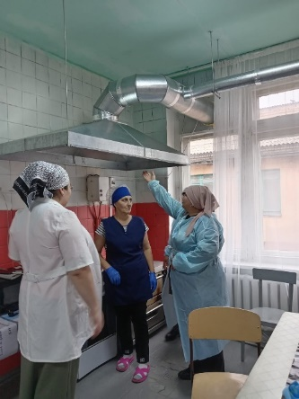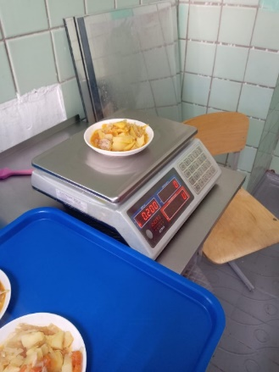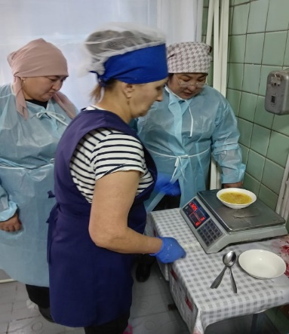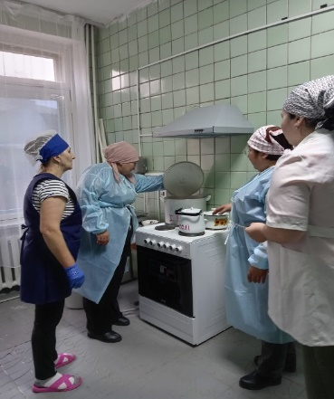
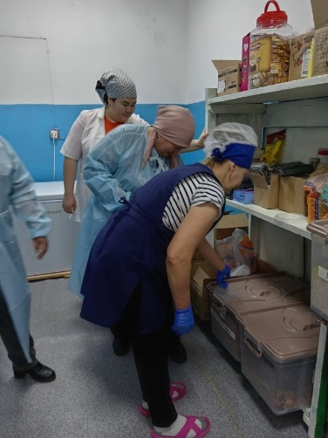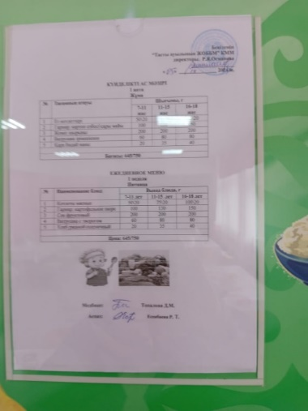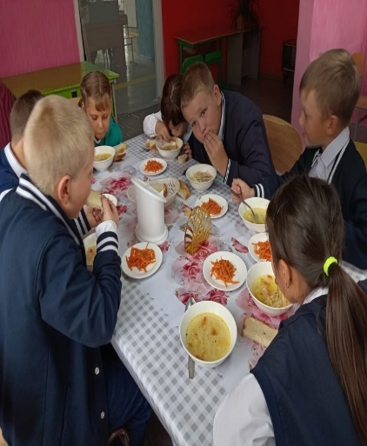
Комиссия мүшелері асхана жұмысын тексере отырып, мына төмендегі жұмыстарды тексеріп, бақылады. Тексіріс асхана залының жалпы тазалығын және оқушылардың қол жуатын орнын басталды. Асхананың іші таза. Сонымен қатар, асхананың ішкі бөлігі саналатын көкөніс сақтау, ет-сүт өнімдерін, су, ұн сақтайтын бөлмелер мен тоңазытқыштар түгелдей тексерілді. Аталған азық-түлік өнімдері талапқа сай, сертификаттары бар екендігі анықталды. Асхананың тамақ жасауға арналған плиталар мен ыдыстардың және ыдыс жууға арналған арнайы бөлменің де тазалағы тексерілді.
Асхана қызметкерлерінің жеке медицианалық кітапшалары бар. Тамақ жасауға пайдаланатын заттарды алып келетін фирмалармен жасалған келісімшарттардың бар екендігі де тексерілді.
Мектеп асханасын зерделеу мақсатында аудандық комиссия мүшелерінің қорытындысына сәйкес мектеп асханасының сапалық құрамы, рецикулятордың болмауына және диспансердегі суды ауыстыруға байланысты байланысты ескертулер жасалды. Мектеп асханасының арендаторы олқылықтардың орнын толтыруға байланысты жұмыс жүргізуге ұсыныстар айтылды.
Мектеп асханасында ата-аналар, ұстаздар, оқушылардың шағымы мен ұсыныстары үшін арыз-шағым дәптері және онлайн арыз-шағымды қабылдау платформасына сілтеме қойылған. Дегенмен, ешқандай арыз-шағым түскен жоқ. Ата-анамен сынып жетекшілер арқылы байланысып, ата-аналардың мектеп асханасындағы ыстық тамақ туралы кері байланыс алып отырмыз. Әзірге, баға-қанағаттанарлық.

2. Мусина Ж.Б. – Әлеумеиттік педагог. Тегін ыстық тамақпен тамақтанатын оқушылардың тамақтануын қадағалау қорытындысы туралы Қаңтар айында оқушыларды тегін ыстық тамақпен қамту үшін ата-аналардан өтініш жиналды. Ол үшін мектеп сайтында, әлеуметтік желілерде хабарландырулар берілді.
Қаңтар айында мектепте тегін ыстық тамақпен қамтылатын оқушылар тізімі бекітіліп, құжаттар рәсімделіп, ыстық тамақ ішетін оқушылардың тізімі бекітілді.
Қаңтар айы бойынша ыстық тамақ ішетін оқушылардың саны 177-ті құрады. Арендатор есебінен 5 оқушы ыстық тамақпен қамтылды. Оның ішінде 1-4 сынып оқушыларының саны 85 болса, 5-9-11 сынып оқушыларының саны 11 құрайды.
Асханада барлық санитарлық-гигиеналық талаптар сақталған. Нақтырақ айтсақ, асханаға арнайы санитарлық нормаларды сақтау туралы және бетперде тағу туралы белгілер, әлеуметтік арақашықтық сақтау белгілері, антисептиктер орнатылған. Оқушылардың асханада көп шоғырлануын болдырмау мақсатында оқушылардың ыстық тамаққа баруы 4 уақытта ұйымдастырылды. Мысалы:
Оқушылардың тамақтану кестесіне сәйкес уақытылы тамақтануы және күнделікті берілетін тамақтың сапасы, құрамы, температурасы әлеуметтік педагог пен мектеп мейірбекесі бақылап, тексеріп отырды. Әсіресе, оқушылардың денсаулығына қауіпті астардың болдырмауы мен уланудың алдын алу үшін мектептің әлеуметтік педагогы мен мейірбекесі күнделікті мәзірден сынама жүргізеді. Сонымен қатар, асхананың жалпы тазалығы, қол жуатын орынның талапқа сай болуы, асханада тиым салынған заттардың сатылымға шықпауы және асхана қызметкерлерінің жай-күйі мен санитарлық-гигиеналық талаптарға сай болуы (арнайы киім формасының болуы, тазалығы т.б.) бақылауда ұсталынады және кемшілік байқалған сәтте ескертулер беріледі.
Ақпан айында мектепте тегін ыстық тамақпен қамтылатын оқушылар тізімі бекітіліп, құжаттар рәсімделіп, ыстық тамақ ішетін оқушылардың тізімі бекітілді.
Ақпан айы бойынша ыстық тамақ ішетін оқушылардың саны 201 оқушыны құрады. Арендатор есебінен 20 оқушы ыстық тамақпен қамтылды. Оның ішінде 1-4 сынып оқушыларының саны 122 болса, 5-9-11 сынып оқушыларының саны 79 құрайды.
Аз қамтылған отбасынан – 9 оқушы;
Көпбалалы отбасынан – 176 оқушы;
Мүмкіндігі шектеулі шектеулі – 1 оқушы;
Өгей әке немесе анасымен тұратын оқушы – 1 оқушы;
Толық емес отбасынан шыққан –16 оқушы.
Асханада барлық санитарлық-гигиеналық талаптар сақталған. Нақтырақ айтсақ, асханаға арнайы санитарлық нормаларды сақтау туралы және бетперде тағу туралы белгілер, әлеуметтік арақашықтық сақтау белгілері, антисептиктер орнатылған. Оқушылардың асханада көп шоғырлануын болдырмау мақсатында оқушылардың ыстық тамаққа баруы 4 уақытта ұйымдастырылды. Мысалы:
І ауысым
1-2 сынып оқушылар үшін – 08.30 – 08.45
8-9-11 сынып оқушылары үшін – 10.25 – 10.40
ІІ ауысым
3-4 сынып оқушылары үшін – 14.30 – 14.45
5-7 сынып оқушылары үшін – 16.25 – 16.40.
Сонымен қатар, асхананың жалпы тазалығы, қол жуатын орынның талапқа сай болуы, асханада тиым салынған заттардың сатылымға шықпауы және асхана қызметкерлерінің жай-күйі мен санитарлық-гигиеналық талаптарға сай болуы (арнайы киім формасының болуы, тазалығы т.б.) бақылауда ұсталынады және кемшілік байқалған сәтте ескертулер беріледі. Асханада қол жуатын орында сабын, асхана залында сағат, температура өлшегіш құрал мен тіркеу журналы, ас мәзір бұрышы, ата-аналардың арыз-шағым, ұсыныс жазатын журналдары бар. Жетім, ата-анасының қамқорлығынсыз қалған, толық емес, көп балалы отбасыдан шыққан балалардың тегін ыстық тамақпен қаматамасыз етілуі туралы және мектеп асханасының жұмысы мен күн тәртібін белгілеу және сақтау мақсатында комиссия құрамының жұмыс жоспарына сәйкес АКТ жасалды.

- Білім алушылардың контингенті
Оқушылардың сандық құрамы
Оқу жылы | 1-4 сынып |  |  | 10-11 сынып | Мектеп бойынша барлығы
Оқу жылы | 1-4 сынып | 5-9 сынып | Арнайы  білім беру қажеттіліктері | 10-11 сынып | Мектеп бойынша барлығы
2023-2024 | 82 | 116 | 2 | 14 | 212
2024-2025 | 84 | 122 | 2 | 16 | 222
2025-2026 | 84 | 104 | 1 | 19 | 208

Сынып сыйымдылығы

Оқу жылы | 1-4 сынып |  |  |  |  | 5-9 сынып |  |  |  | 10-11 сынып |  | Барлығы мектеп бойынша
Cыныптар | 1 | 2 | 3 | 4 | 5 | 6 | 7 | 8 | 9 | 10 | 11
2023-2024 | 27 | 22 | 14 | 20 | 20 | 31 | 15 | 27 | 18 | 9 | 5 | 212
2024-2025 | 19 | 27 | 24 | 14 | 24 | 21 | 36 | 15 | 26 | 7 | 9 | 222
2025-2026 | 18 | 16 | 27 | 23 | 14 | 24 | 20 | 32 | 15 | 7 | 9 | 208

2025-2026 оқу жылындағы орташа сынып саны 10 оқушыны құрайды
Оқушылардың қозғалысы туралы ақпарат

Оқу жылы | Барлық оқушылар | Жыл  басына | Кетті | Келді | Жылдың соңында
2023-2024 | 1-4 сынып | 82 | - | - | 82
 | 5-9 сынып | 116 | - | - | 116
 | 10-11 сынып | 14 | - | - | 14
 | Барлығы | 212 | - | - | 212
2024-2025 | 1-4 сынып | 84 | - | 1 | 84
 | 5-9 сынып | 122 | 1 |  | 122
 | 10-11 сынып | 16 | - | 1 | 17
 | Барлығы | 222 | 1 | 2 | 222
2025-2026 жж  (1  Жарты жылдық) | бастауыш мектеп | 84 | - | - | 84
 | Негізгі мектеп | 105 | - | - | 105
 | орта мектеп | 19 | - | - | 19
 | Барлығы | 208 | - | - | 208

Құқық бұзушылықтың алдын алу
«Кәмелетке толмағандар арасындағы қадағалаусыз және құқық бұзушылықтың алдын алу» бағдарламасы бойынша мектеп әкімшілігі, психолог, сынып жетекшілері, ата-аналар комитетінің өкілдері жұмыс жүргізді.
Құқық бұзушылықтың алдын алу бойынша бірлескен жұмыс жоспарында келесі тармақтар қамтылды:
- кезекшілік, демалыс кезіндегі рейдтер
- санып сағат
- ата-аналармен және оқушылармен әңгімелесу
жалпы мектептік және сыныптық ата-аналар жиналысы
- мектеп кеңесі мен ата-аналар комитетінің отырыстары - ПДН инспекторының қатысуымен бірлескен отырыстар өткізу - жетекшілік есептегі оқушыларды және ПДН инспекциясында есепте тұрған оқушылар жайлы ақпарат.

Оқушылар саны | 2023-2024 Оқу жылы | 2024-  2025  Оқу жылы | 2025-2026 Оқу жылы
полицияда тіркелген | 0 | 1 | 0
Мектептің ішкі тізілімінде. | 0 | 0 | 2
Анализ проведенного анкетирования в КГУ « Общеобразовательная школа села Тасты отдела образования по Целиноградскому району управления образования Акмолинской области»
Методика : « Опросник по профилактике буллинга, насилия, травля
Классы: 5 – 7; 8 – 11
Цель: предупреждение и профилактика подростковой преступности, пресечение правонарушений среди учашихся
организаций образования, повышение их правовой грамотности, предупреждение преступных посягательств в отношении детей, выявление угрозы деструктивных течений и т.д.
Дата: 07.10.2024 -11.10.2024
Кол-во испытуемых: 5 класс-24 , 6 класс - 20 , 7 класс - 36 , 8 класс - 14, 9 класс - 26 , 10 класс-7 , 11 класс -9.
№ | Вопросы |  | Полученные результаты
 | Классы | 5-7 классы  Опрошено- | 8-11 классы  Опрошено -
1 | Вы знаете что такое буллинг? | 5-7 классы  Опрошено- | Да- 57 100%  Нет -
2 | Были ли случаи, когда тебя обижали( били, толкали, обзывали)? | Да-80 100%  Нет -0 | Да-1  Нет -56 97 %
3 | Видел ли ты как в твоей школе кто-то называет другого ученика неприятными словами или как-то обижает его? | Да-2 2,5%  Нет -78 96% | Да-0  Нет – 57 100%
4 | Видел ли ты , как кто-то из учеников твоей школы портит или раскидывает твои вещи или вещи других учеников? | Да-1 2,3  Нет -79 97 % | Да- 0  Нет – 57 100%
5 | Отбирал ли кто-нибудь у тебя или у другого ученика твоей школы еду в школьной столовой? | Да-0  Нет -80 100% | Да-0  Нет-57 100%
6 | Отбирал ли кто-нибудь у тебя или у другого ученика твоей школы деньги? | Да-0  Нет-80 100% | Да-0  Нет- 57 100%
7 | Можешь ли ты сказать, что в школе у тебя есть друзья? | Да-0  Нет-80 100% | Да-57 100%  Нет-
8 | К кому бы ты обратился за помощью в первую очередь, если бы кто-то навредил, сделал плохо тебе или другому ученику в твоей школе | Да-80 100%  Нет-0  1.к учителю -6 11%  2.кл руководителю– 60 66%  3. к родителям-6 11 %  4. к психологу-8 12 %  5. в центр психологической помощи  6. ни к кому не обратился бы  7. другое | 1.к учителю -3 11%  2.кл руководителю–42 61%  3. к родителям- 2 7,7 %  4. к психологу-10 21%  5. в центр психологической помощи  6. ни к кому не обратился бы  7. другое
9 | Если у тебя есть что дополнить к данной анкете, пропиши пожалуйста здесь

2024-2025 оқу жылындағы құқық бұзушылықтың алдын-алу, қылмысты болдырмау мақсатындағы жүргізілген құқықтық Кеңестің жүргізген жұмыстары Мектептегі құқықтық Кеңес төмендегі мақсат және міндеттер бойынша қызмет атқарады. Мақсаты: Кәмелеттік жасқа толмаған балалар арасында құқықбұзушылық және қараусыздықтың алдын алу бойынша жұмысты ұйымдастыру. Міндеттері: - кәмелеттік жасқа толмағандардың заңды ой-пікірлерін және құқықтарын қорғауды қамтамасыз ету; - әлеуметтік қауіпті жағдайында болатын отбасыларға көмек көрсету; - кәмелеттік жасқа толмағандардың құқықбұзушылығын анықтау, болдырмау; - оқушыларға психологиялық-педагогикалық, медициналық және құқықтық қолдау көрсету. Қызмет бағыттары: - кәмелеттік жасқа толмағандармен жұмыс; - педагогикалық ұжыммен жұмыс; - ата-аналармен жұмыс; - әлеуметтік-психологиялық қызмет; - құқық қорғау органдарымен қатынаста болу. Мектептегі тәрбие процесін құқықтық, әдістемелік және ақпараттық қамтамасыз етуге көп көңіл бөлінеді. Ол үшін сынып жетекшілерінің әдістемелік кеңестері, педагогикалық ұжыммен кеңестер өткізіледі. Жұмыс нәтижесімен педагогтар алдын алу кеңесінде, директор жанындағы жиналыстарда, мектептің педагогикалық кеңесінде есеп береді. Мектепте 1-11 сынып оқушыларын, олардың ата-аналары мен педагогикалық ұжымдарын құқықтық оқыту жұмысы ұйымдастырылған. Осы мәселе бойынша жоспарлы жұмыс оң нәтиже береді - оқушылар, ата-аналар мен педагогтар құқықтық сауаттылық мәселелерінен хабардар. Балалардың құқық бұзушылығын алдын алу бойынша жұмыс мектеп әкімшілігінің ерекше бақылауында тұр. Құқық бұзушылықтың алдын алу мақсатында әртүрлі жұмыс түрлері мен әдістері пайдаланылады: құқық қорғау органдарының қызметкерлерімен әңгімелесу, дәрістер, кездесулер, шағын аудан бойынша рейдтер, балалардың мектепке баруын күнделікті бақылауда. Мектебімізде құқық бұзушылыққа барған, тәртіп бұзған, заңға қайшы әрекет еткен факт тіркелген жоқ. «Тәуекел тобында» тіркеуде тұрған, мектепішілік тіркеуде тұрған оқушылар жоқ. Қылмыстың, құқықбұзушылықтың алдын алу және қиын оқушылармен жұмыс жылдық жоспарлары құрылып бекітілді. Ең алдымен кәмелеттік жасқа толмаған балалардың құқықбұзушылық және қараусыздығын анықтау үшін жұмыстар жүргізілді. Сынып жетекшілер, мектеп инспекторы, психолог және директордың тәрбие ісі жөніндегі орынбасары, мектеп әкімшілігі ата-аналармен бірлесе отырып үздіксіз жұмыстар атқаруда. Оқушылардың күнделікті сабаққа қатысу қадағаланып отырылады. Кейбір сабаққа келмей қалған оқушылардың ата-аналарынан себебі анықталады. Себепсіз көп сабақ босатқан оқушылар болған жағдайда ата аналарға баласы туралы хабарламалар жолданылады. Күнделікті таңертең оқушылардың сабаққа келуін мектеп психологі сынып жетекшілермен бірге бақыланып отырады. Кешігіп немесе келмей қалған күндері сол уақытта дер кезінде ата анасымен сынып жетекшілер бірлесіп дер кезінде себептерін шешіп онлайн кестеге белгіленіп толтырылынып отырады. Мектепте 1-11 сынып 222 оқушы бар. Балалардың тұрмыс жағдайлары жақсы. Көп балалы және азқамтылған отбасылар үйлеріне барып әлеуметтік жағдайларын тексеру мақсатында акт жасалынды. Оқу жылының басында жалпы оқушылар саны 222 болды

Мектепте оқушылар арасындағы құқық бұзушылықтың алдын алу бағытында көптеген жұмыстар атқарылуда. инспекторлары мен учаскелік инспекторлар атаналармен кездесулер,дөңгелек үстелдер өткізіліп отрыады
Мереке күндері қылмыстың алдын алу мақсатында полиция қызметкерлерімен бірлесіп, түнгі уақытта және бос жатқан ғимаратарға рейдтік ісшаралар жүргізілді.
Сынып жетекшілерінің тәрбие жұмысының жоспарын, ата-аналар жиналысының хаттамаларын тексеру 1-11 сыныптарда ата-аналар жиналысының жүйелі түрде өткізіліп тұратынын, онда балалардың денсаулығына, салауатты өмір салтын қалыптастыруға, сондай-ақ балаларды тәрбиелеуге қатысты мәселелердің жүргізілетінін көрсетті. зиянды әдеттердің алдын алу мәселелері талқыланады.
Мектепте құқық бұзушылықтың және оқушылардың қадағалаусыз қалуының алдын алу бағытында барлық іс-шаралар жоспарланып, толық көлемде өткізілді.
17 қыркүйекте 9-11 сынып оқушыларына арналған «Жасөспірім» білім беру бағдарламасы аясында полиция инспекторы Аукиров Т.Т. «Кәмелетке толмағандар арасындағы құқық бұзушылықтың алдын алу» тақырыбында дәріс оқыды. Сол сияқты құрылған жоспар бойынша құқық бұзушылықтың алдын алу мақсатында іс-шаралар уақытылы өткізіліп тұрады. Қаңтар айында құқық бұзушылықтың алдын алу мақсатында жоспар бойынша іс-шаралар өтіліді .Атап айтар болсақ,Оқушылардың сабаққа қатысымын тексеру жұмыстары жұйелі түрде жүргізіліп отырады. . Себепсіз сабақтан қалатын жоқ.Құқықтық тәрбие бойынша сынып сағаттары.Аудандық ішкі істер бөлімінің қызыметкерлерімен кездесу,сол сияқты ауыл инспекторы мен кездесулер, сауалнамар,дөңгелек үстел өтілді Мектепішілік рейд кешкі мерзімдік рейд ай сайын ұйымдастырылып тұрады. Мектеп психологі 7-11 класс оқушыларына (қысымдық көрсетіп,ақша талап етуін анықтау мақсатында) сауалнама жұмыстарын жүргізген, аталған мәселе бойынша факт анықталмады. Комиссия құрамында ДЖО, әлеуметтік педагог, мектеп психологі, сынып жетекшілер, құрылып, мектептегі өгей әкемен, өгей шешемен тұратын және сәтсіз жанұя оқушыларының тұрмыстық жағдайын ерттеу жұмыстарына комиссия мүшелері құрылып жұмыс жүргізді. 2025жылдың қаңтар айында 10 сыныпқа Жаңа есіл ауылының колледжнен 1 оқушы келді сабақты себепсіз босатқандары үшін ІІБ және мектепішілік есепке алынды. 28 – қантарда "Қоғамдық тәртіп негіздері" тақырыбында оқушыларда саяси-құқықтық білімді, сыбайлас жемқорлыққа қарсы дүниетанымды, сақтау қажеттілігін нақты түсінуді қалыптастыру түсіндіру мақсатында аға тәлімгер 5-6 сынып оқушылар арасында әңгіме-практикум өткізді

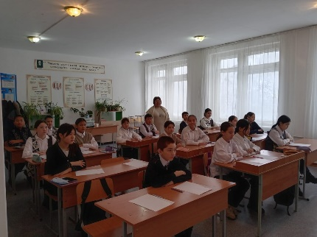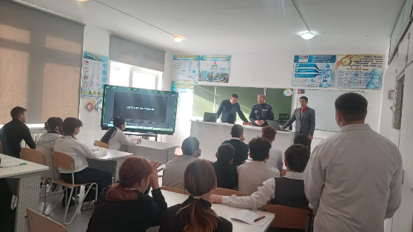
мектепте құқық бұзушылықтың алдын алу және кәмелетке толмағандардың әлім жеттік ,интернетжелісіндегі қауыпті ойындар жайында әңгіме өткізілді. Құұық бұзушылықтың алдын алу жұмыстары құрылған жоспар бойынша өз денгейінде өтілді.

